ARCHIVIO BASSANO 3-4
INDICE
Archivio Bassano 3, pag. 1-65
Archivio Bassano 4, pag. 66-
31
Bassano – Orfanotrofio Cremona
Bass. 38 D
Processo verbale: diffida alla Congregazione Somasca, 6.5.1866
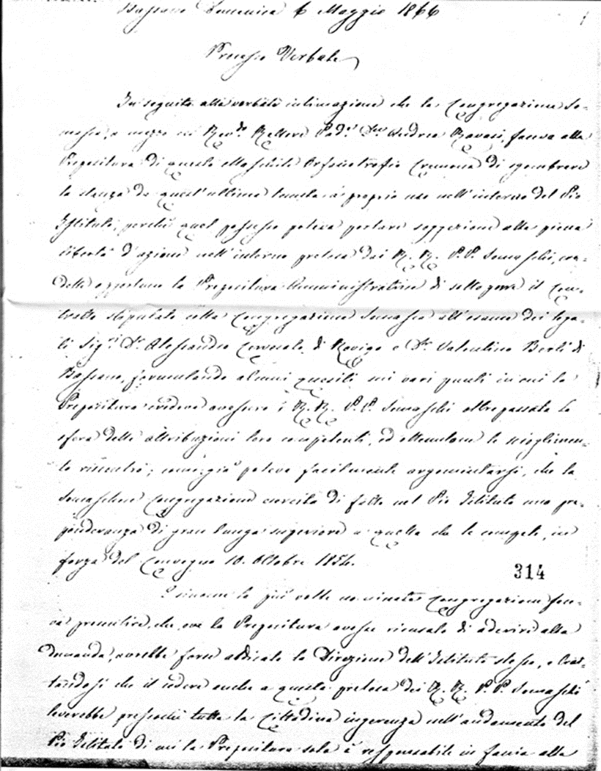
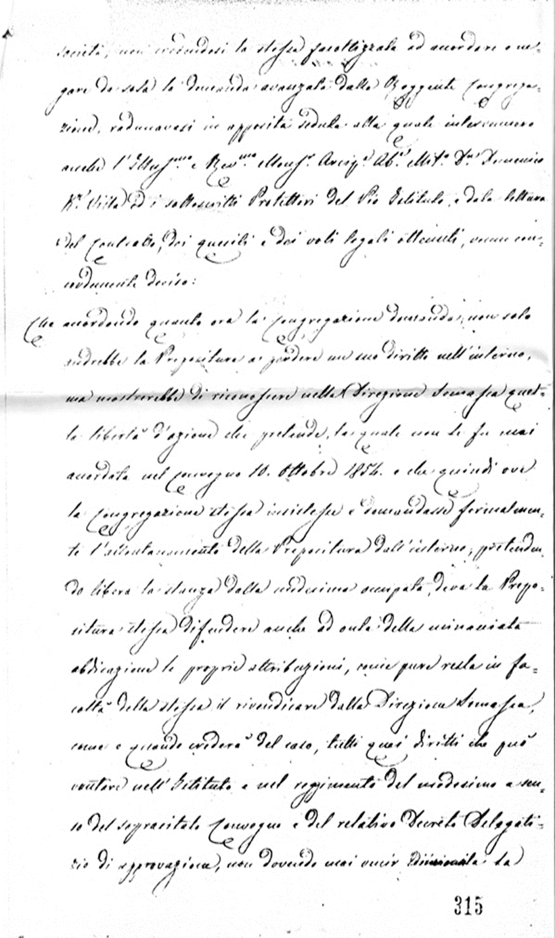
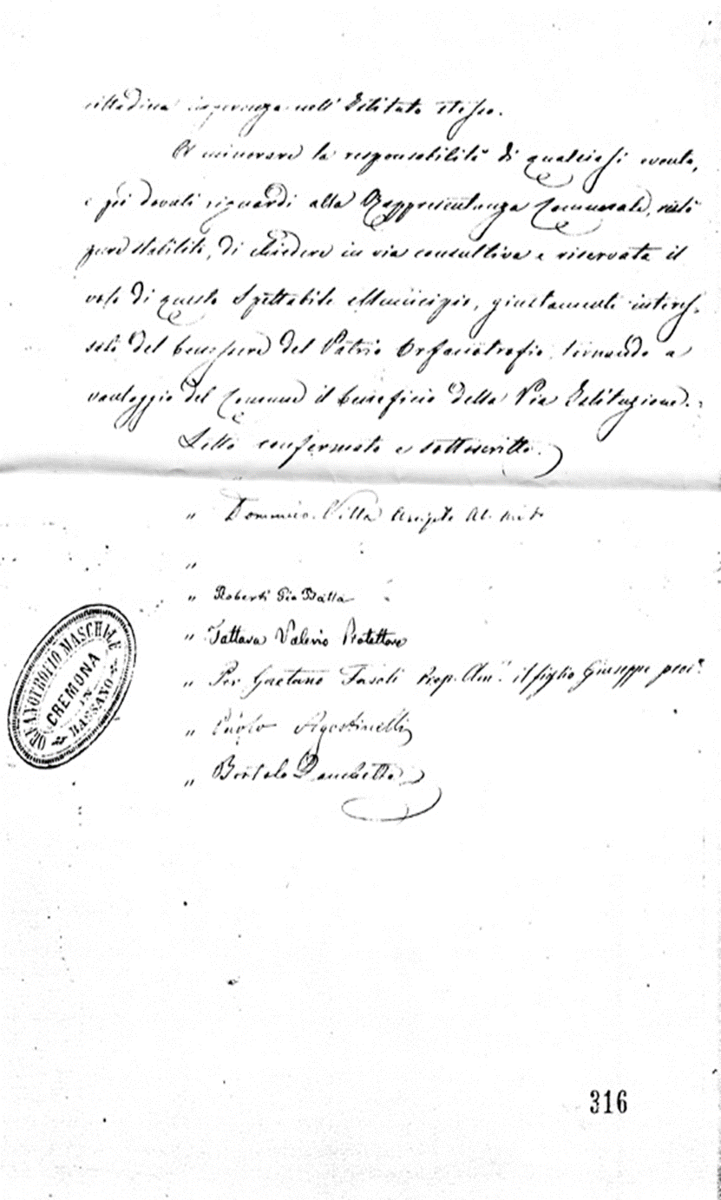

32
Bassano – Orfanotrofio Cremona
Bass. 38 E
Lettera dell’Amministrazione al municipio: divergenze con i Padri Somaschi, 12.5.1866
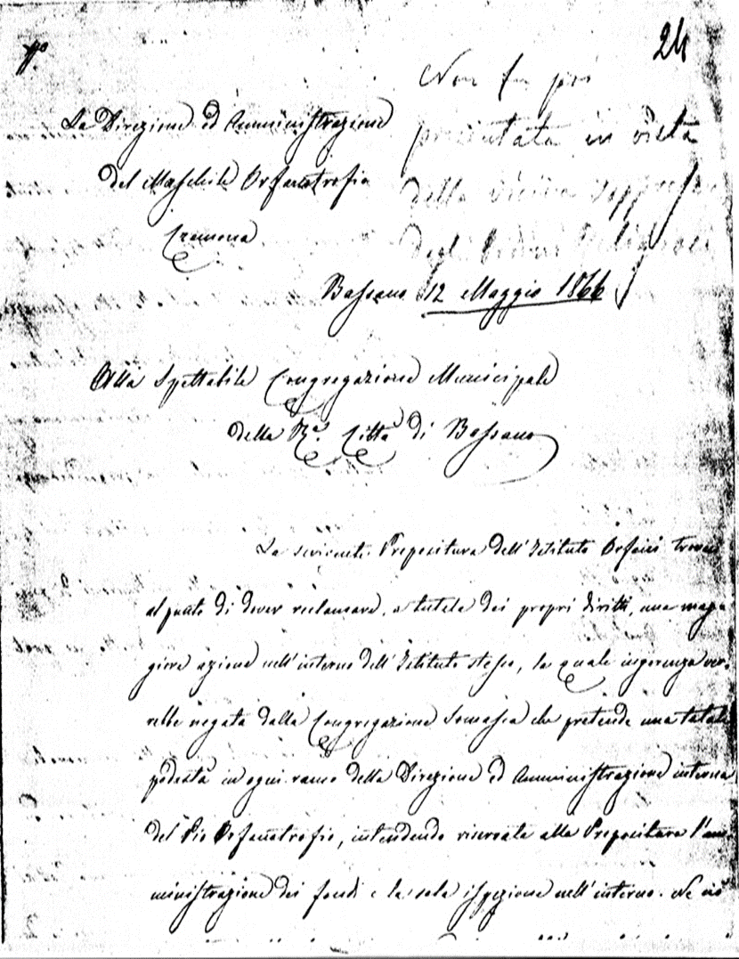
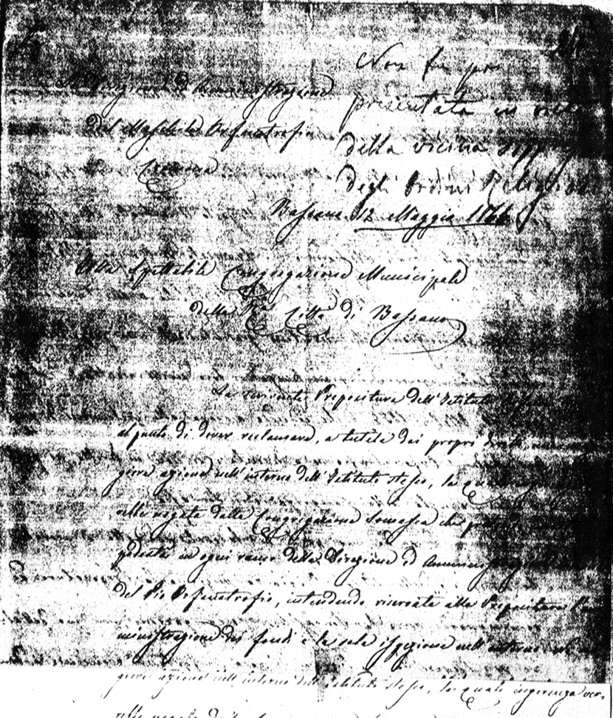
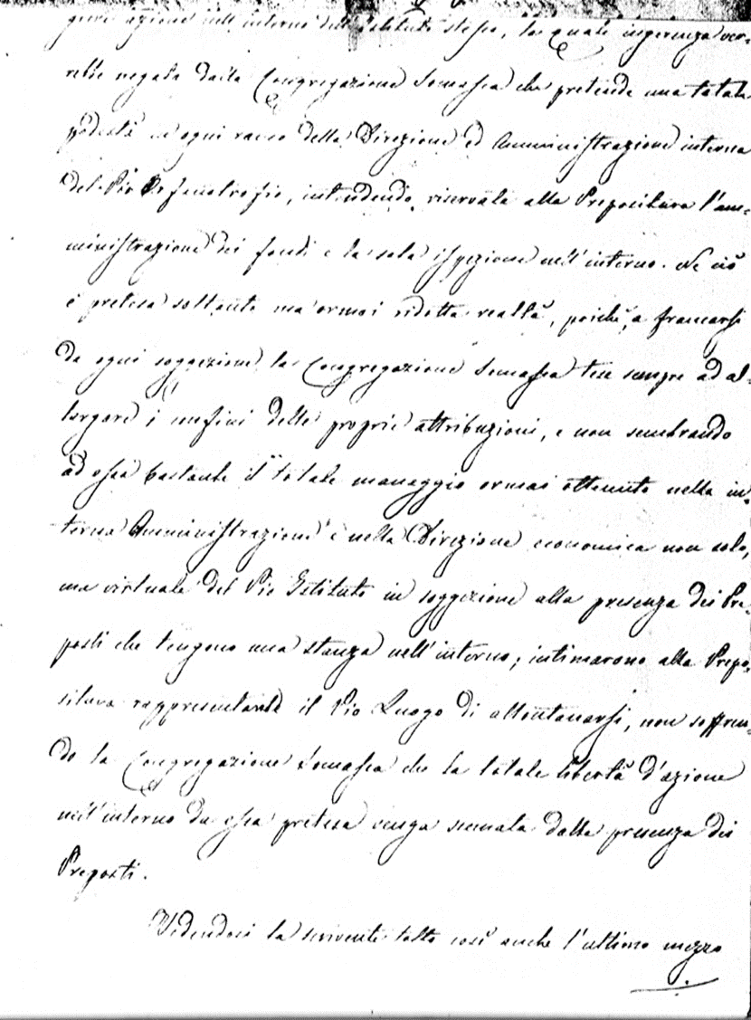

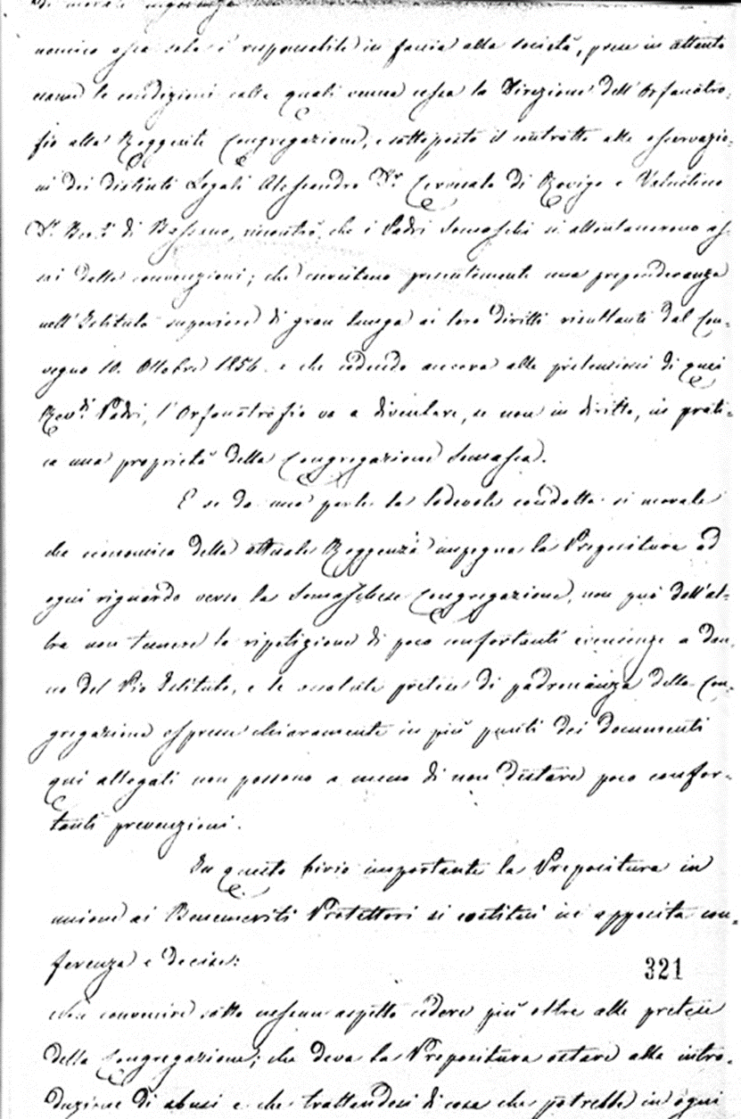
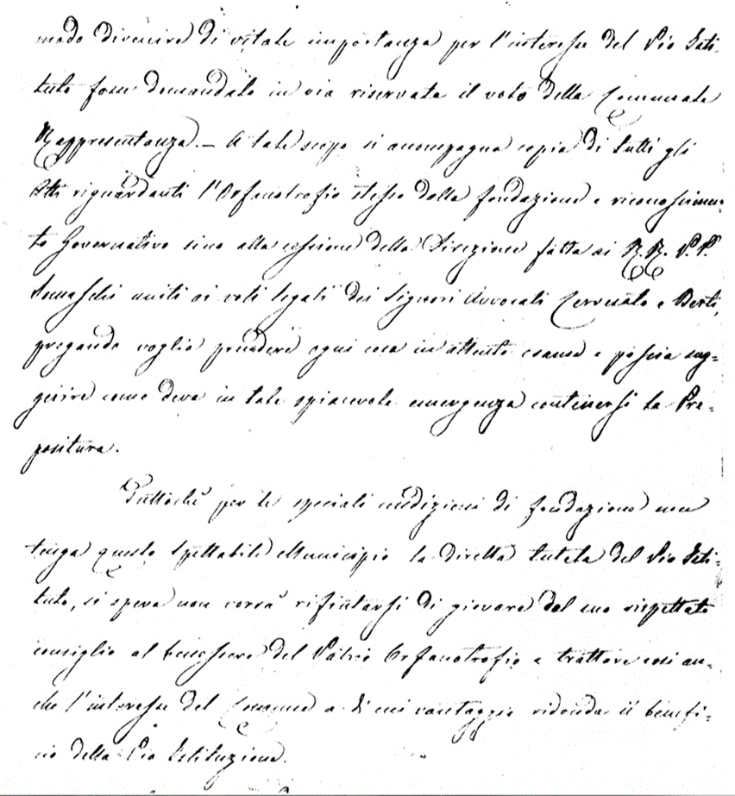
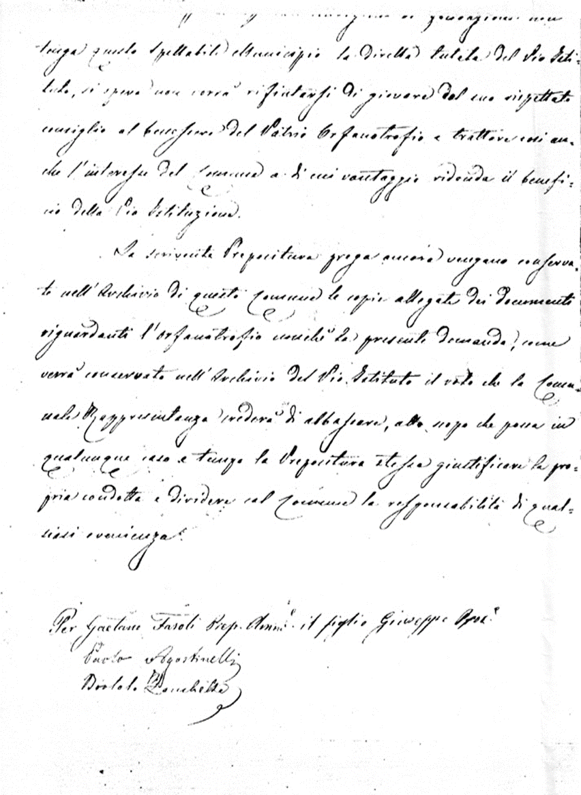

33
Bassano – Orfanotrofio Cremona
Bass. 39
a. La Prepositura dell’orfanotrofio invita il P. Generale a procedere alla consegna dell’Istituto in vista della prossima applicazione della legge di soppressione, Bassano 24.9.1866
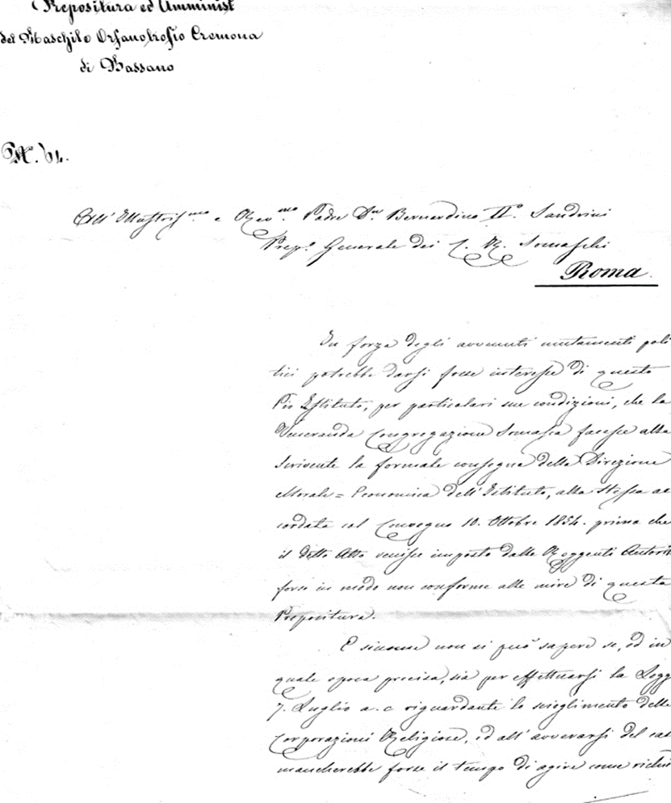
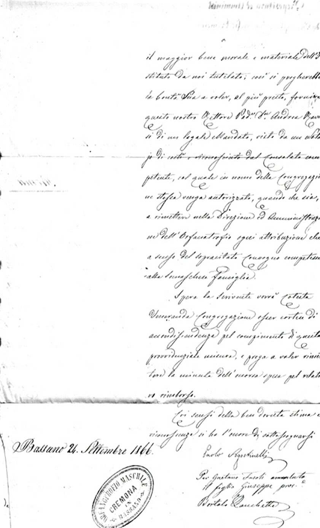
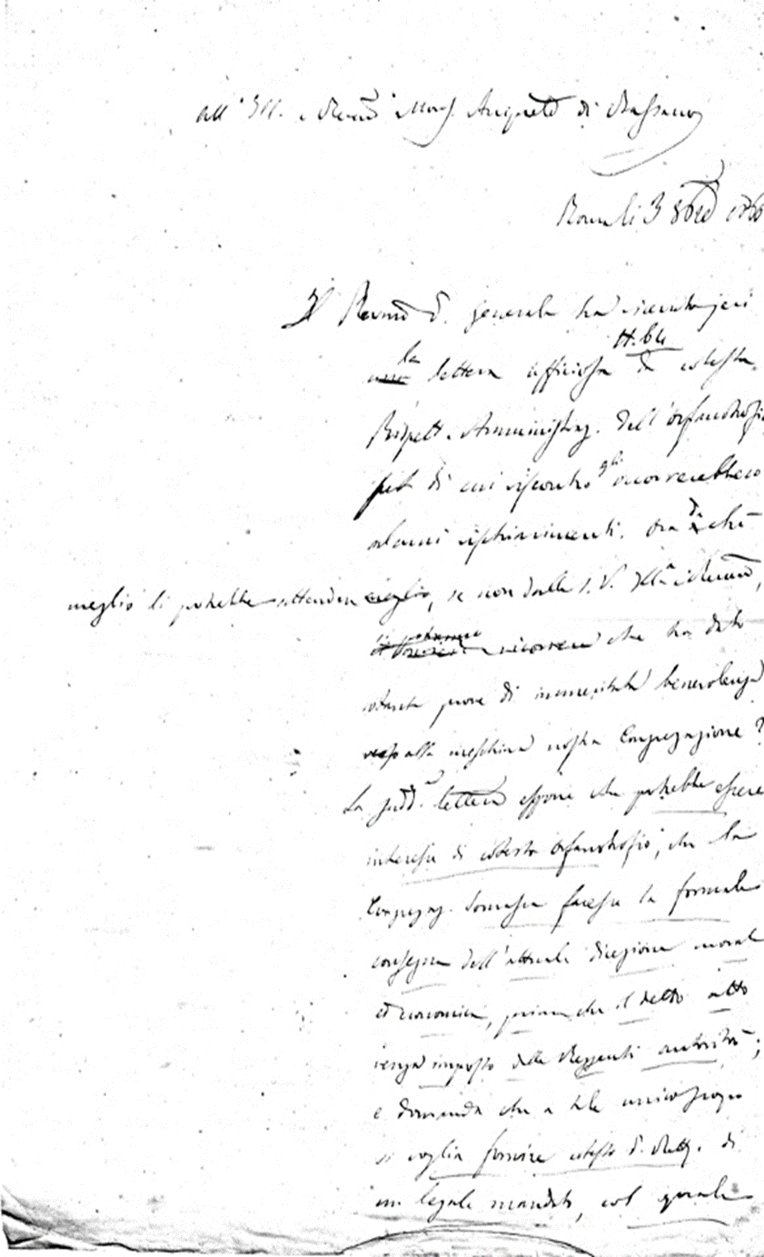
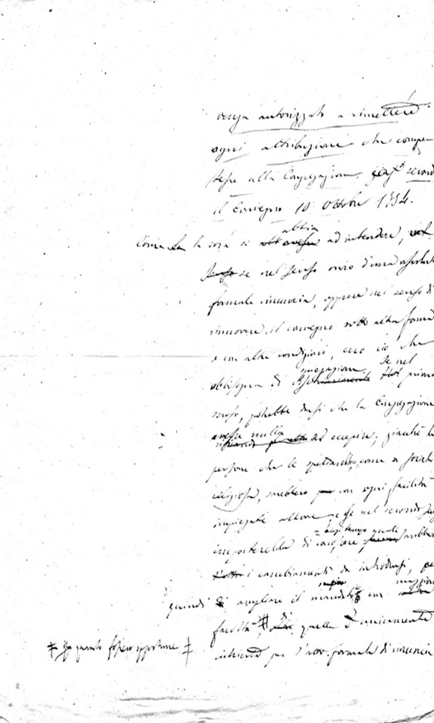
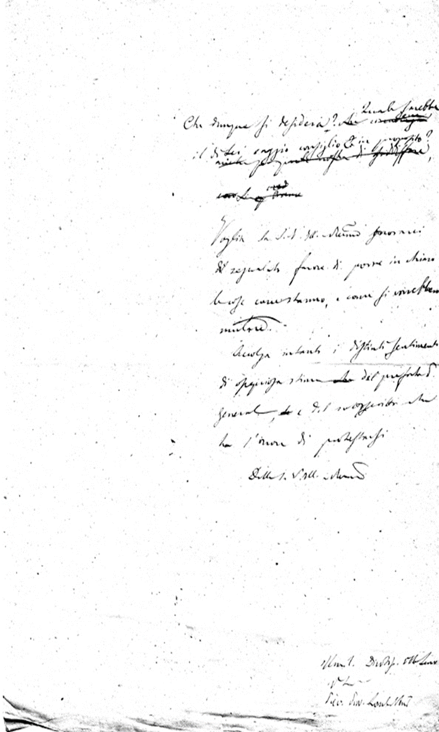
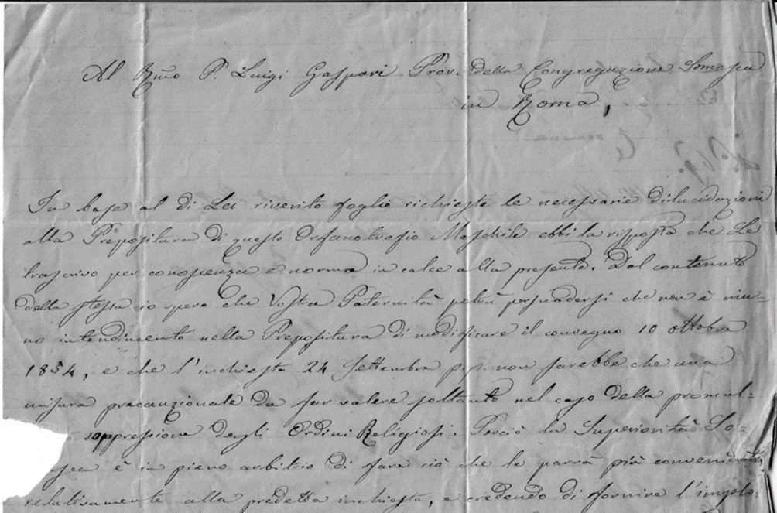
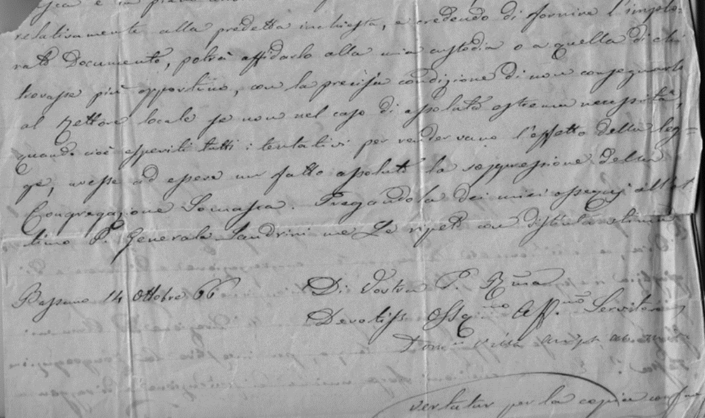
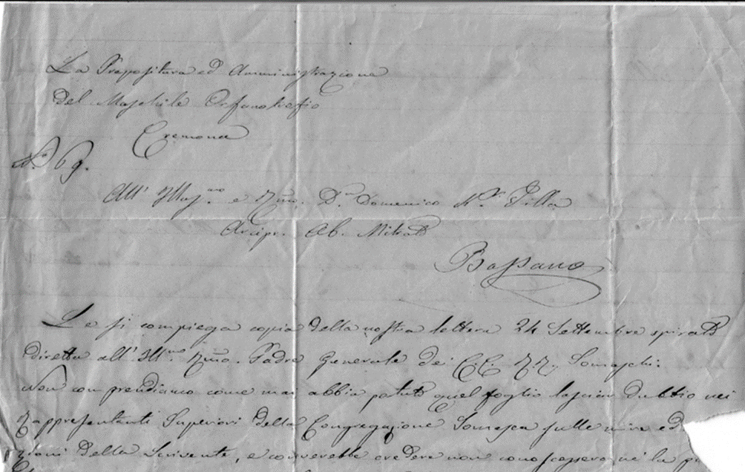
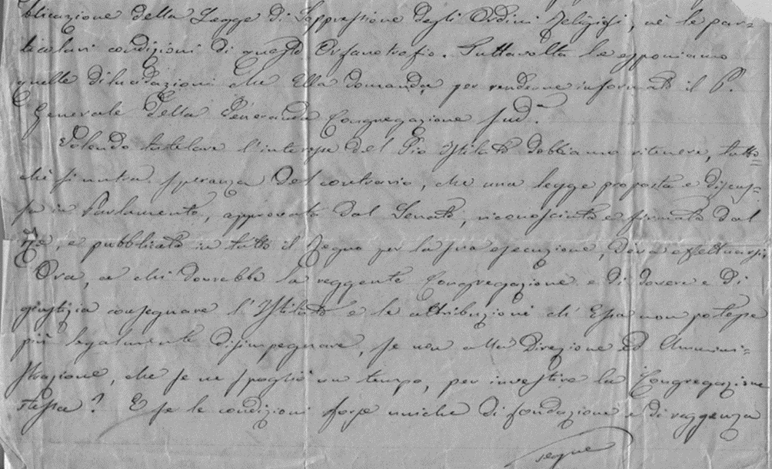
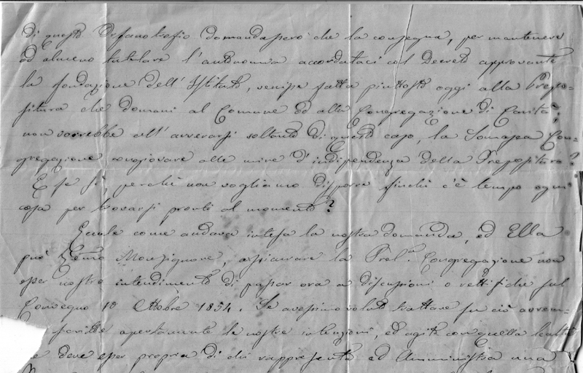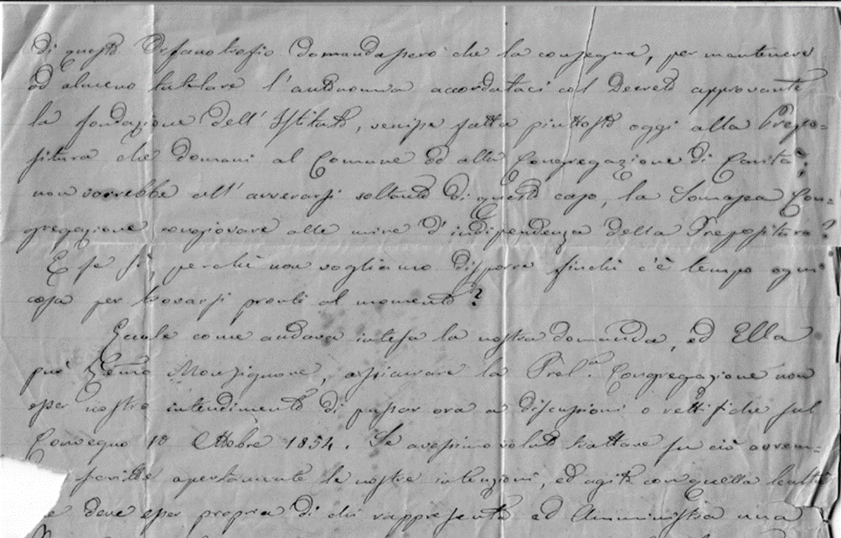

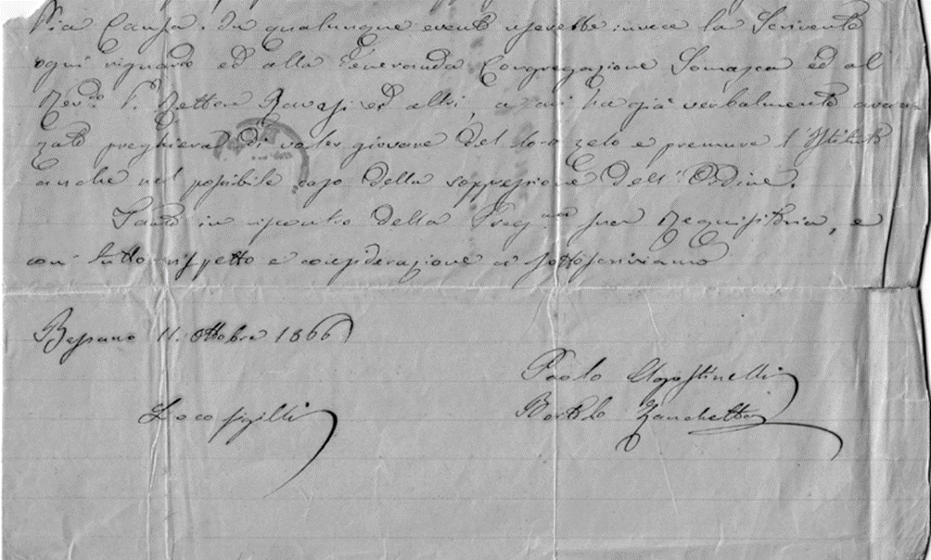

34
Bassano – Orfanotrofio Cremona
Bass. 40
Lettera di Mons. Villa, 9.10.1866
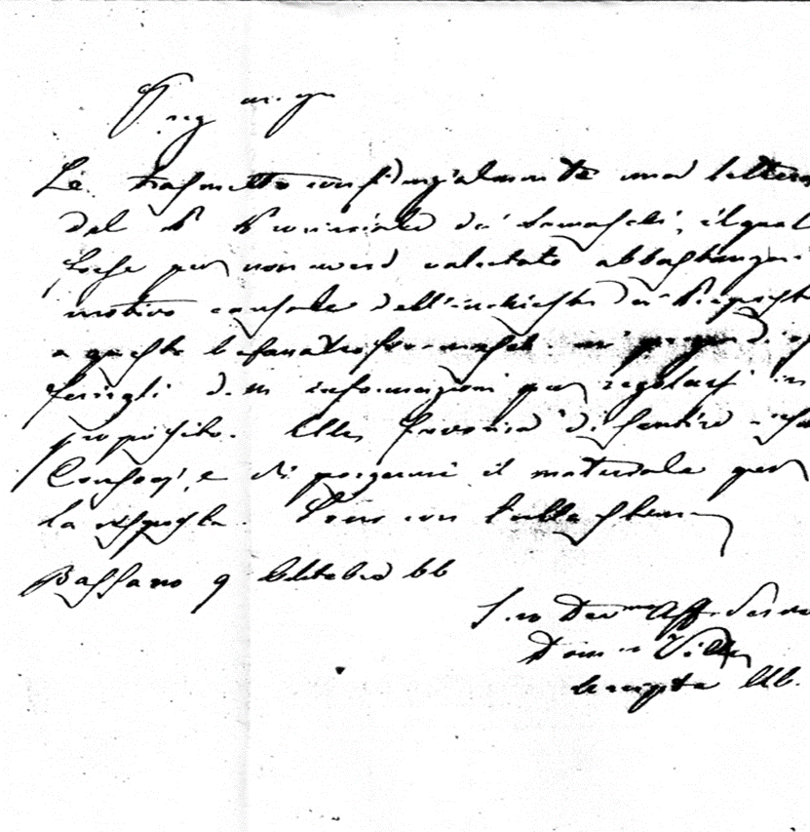

35
Bassano – Orfanotrofio Cremona
Bass. 41
- Lettera di P. Gaspari all’Amministrazione dell’orfanotrofio con cui dichiara di essere disposto a continuare nella direzione dell’Istituto nonostante la soppressione, 21.11.1866
- Risposta della Prepositura dell’orfanotrofio, 21.11.1866
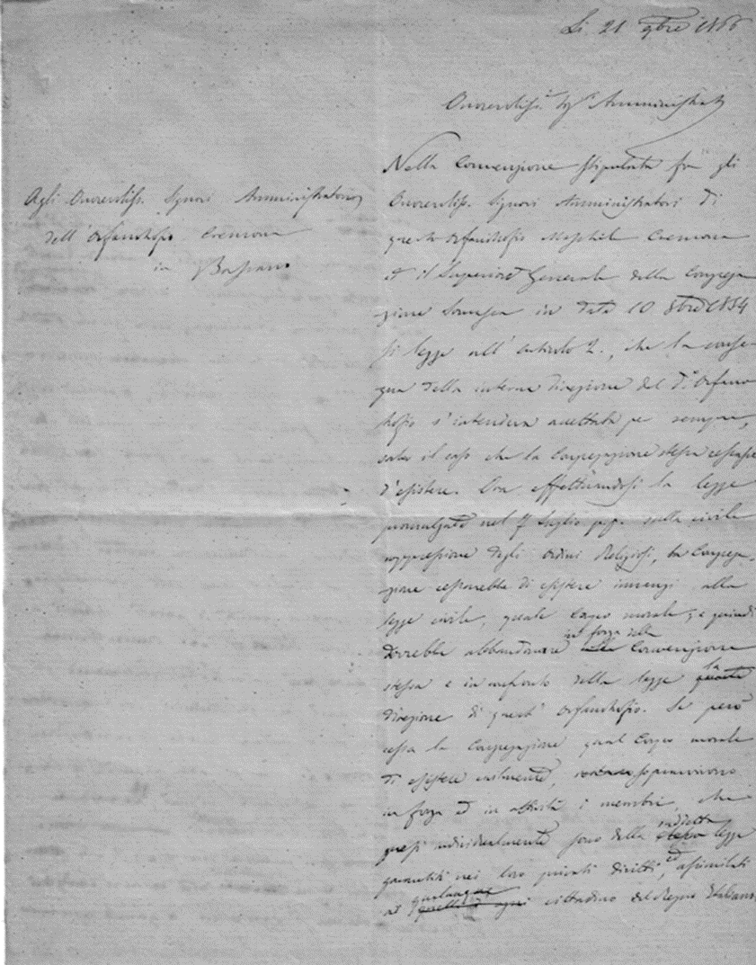
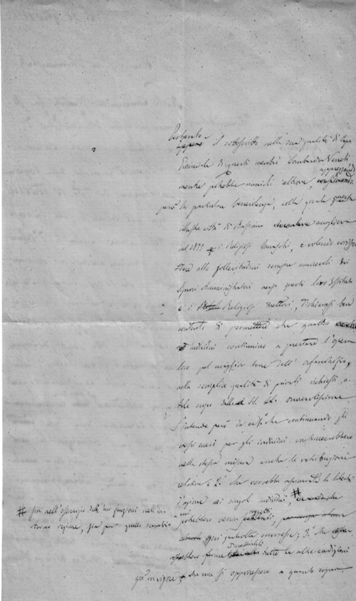
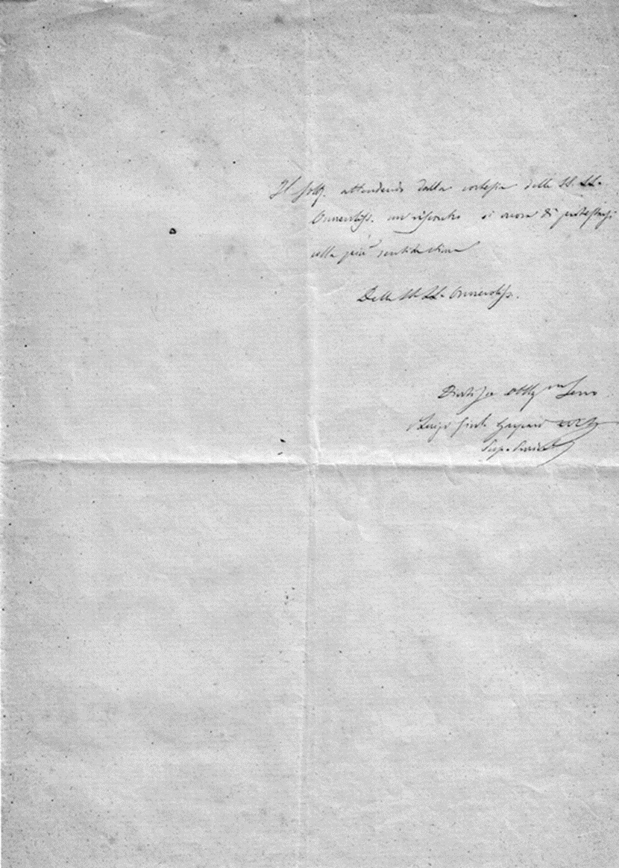
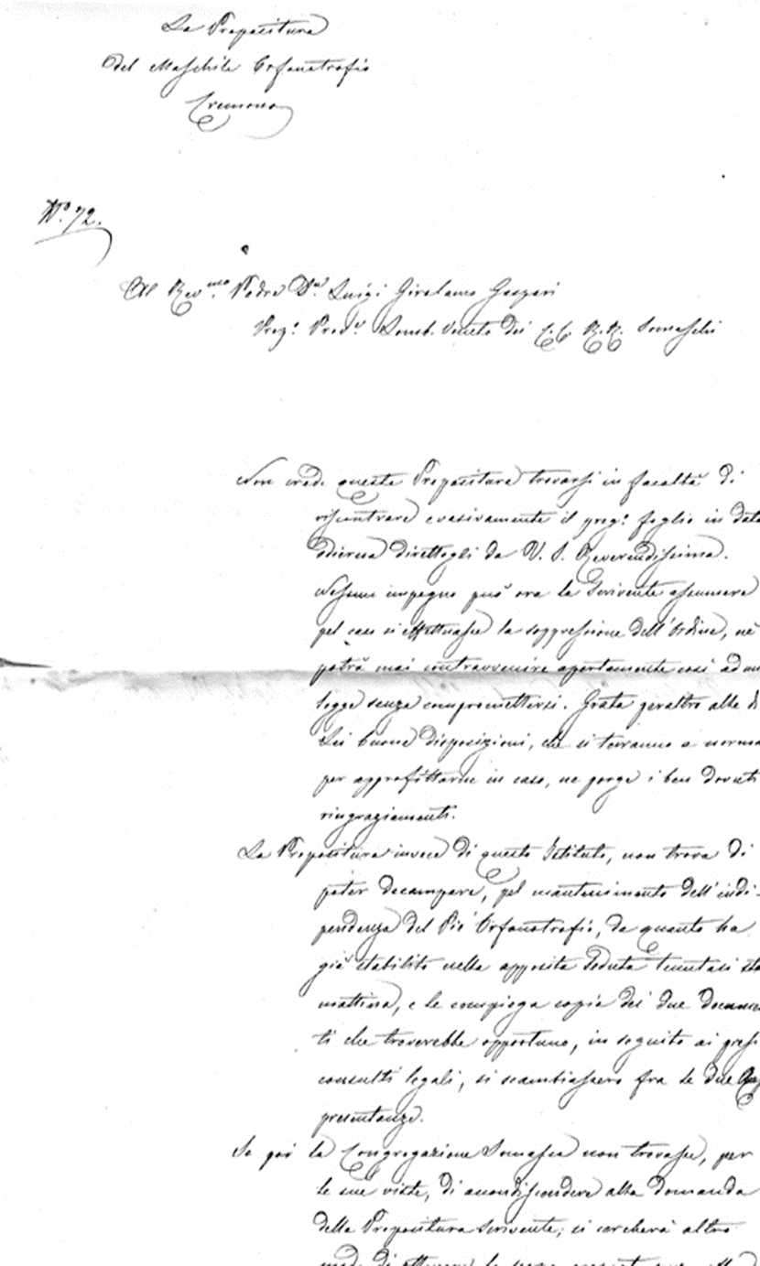
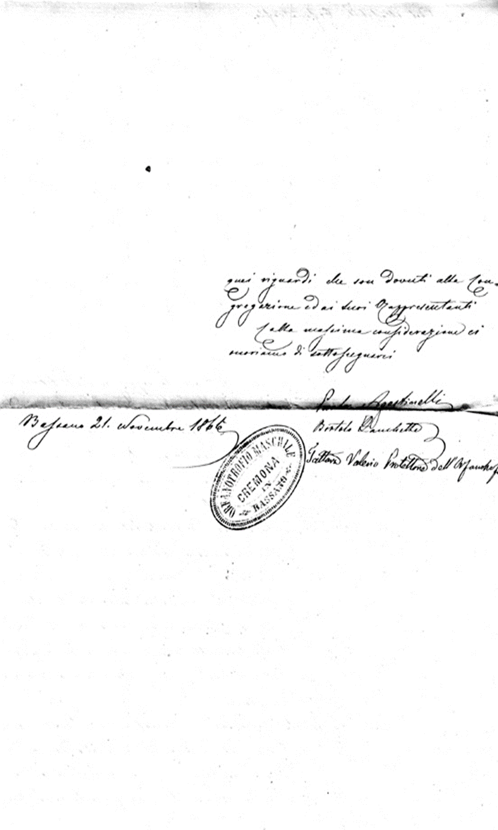

36
Bassano – Orfanotrofio Cremona
Bass. 42
Lettera del P. Provinciale: si concedono quattro soggetti della soppressa congregazione, 21.11.1866
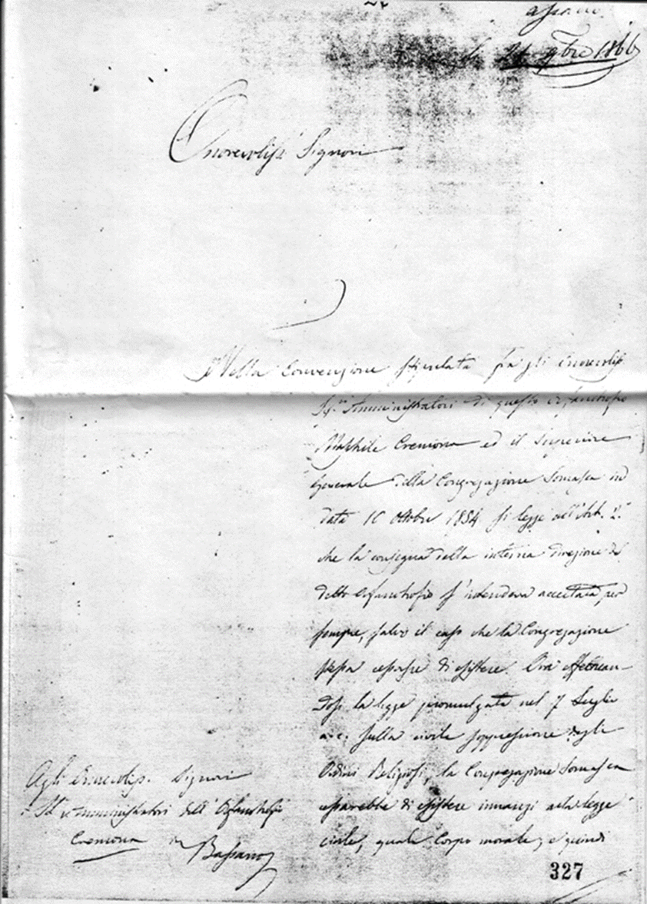
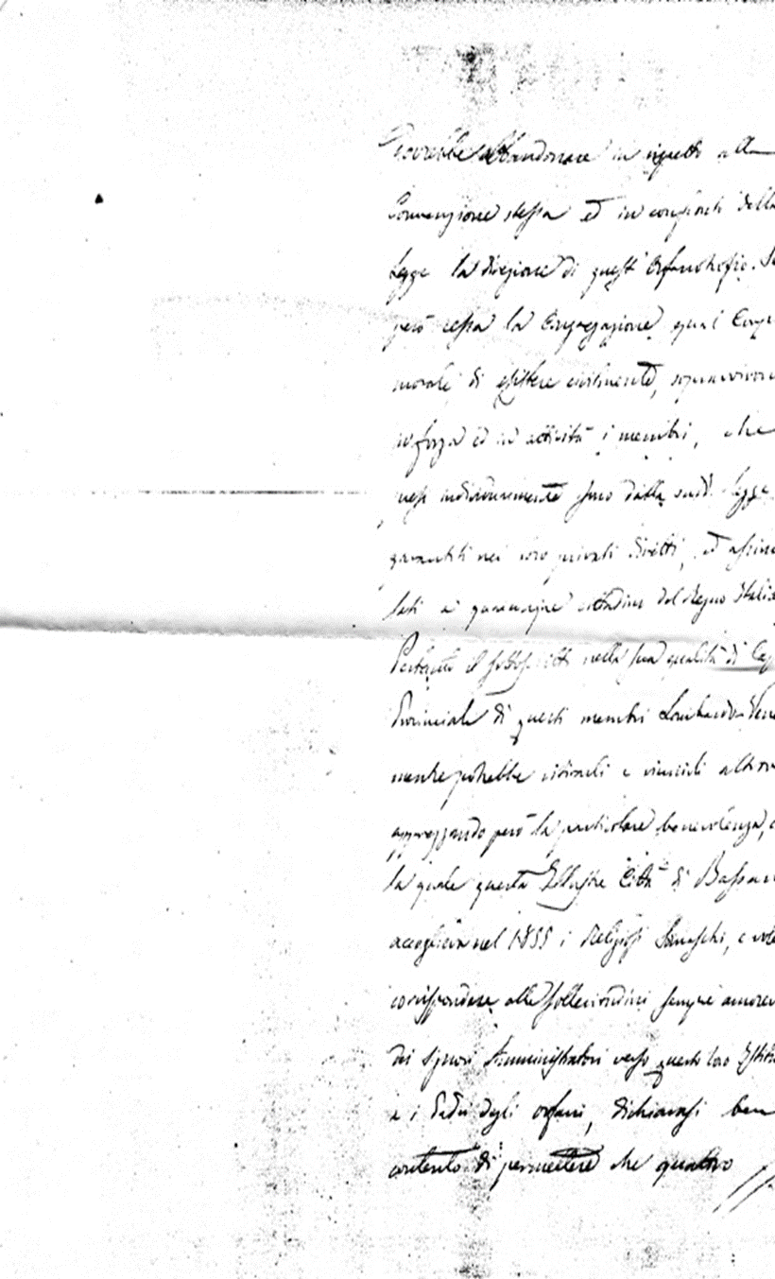
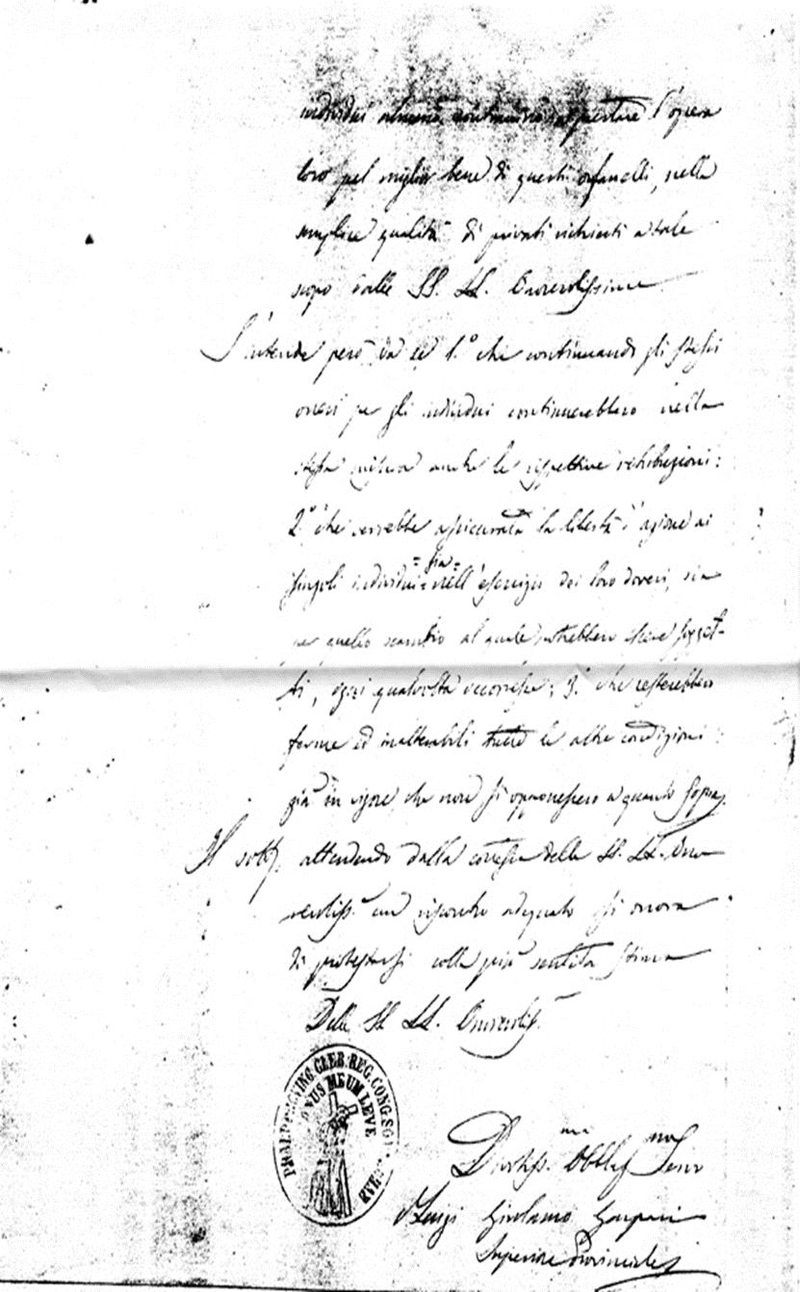

37
Bassano – Orfanotrofio Cremona
Bass. 43
- La Congregazione Somasca consegna l’Istituto alla Prepositura dell’Orfanotrofio nel caso che
si verifichi la soppressione, Bassano, 21.11.1866
- Decreto della Prepositura dell’Orefanotrofio che nomina un Padre somasco alla reggenza dell’Istituto nel caso di soppressione, Bassano 21.11.1866
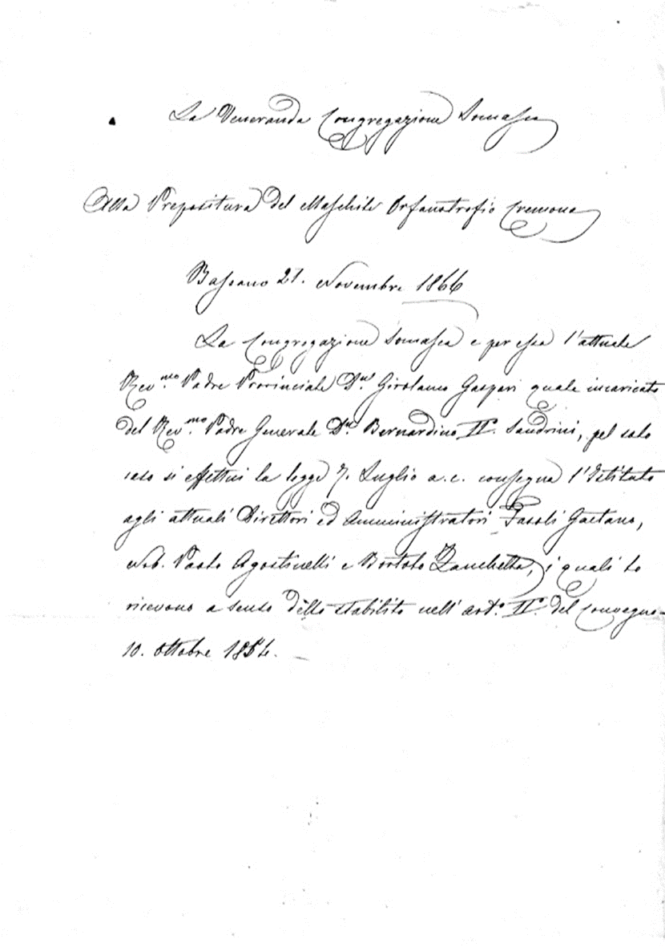
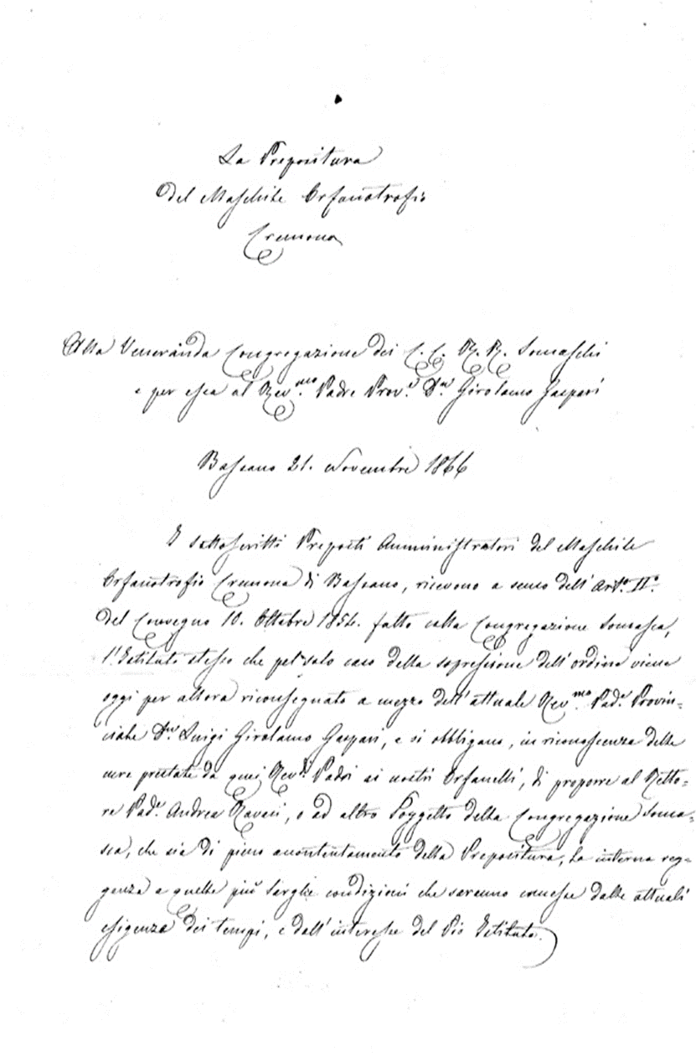

38
Bassano – Orfanotrofio Cremona
Bass. 43 B
Lettera di nomina del P. Rettore, 15.12.1867
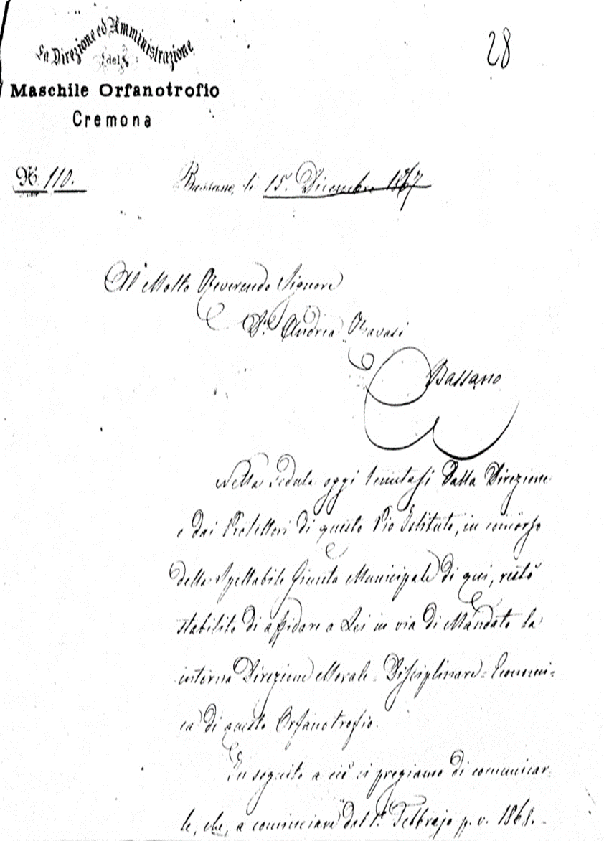
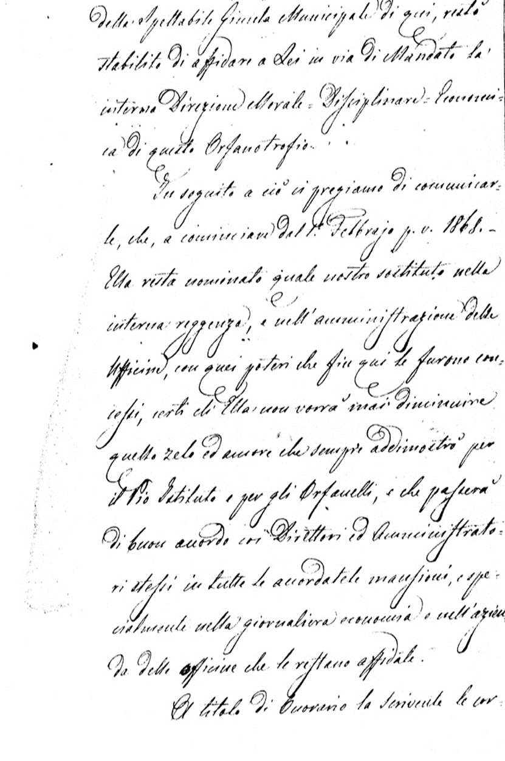
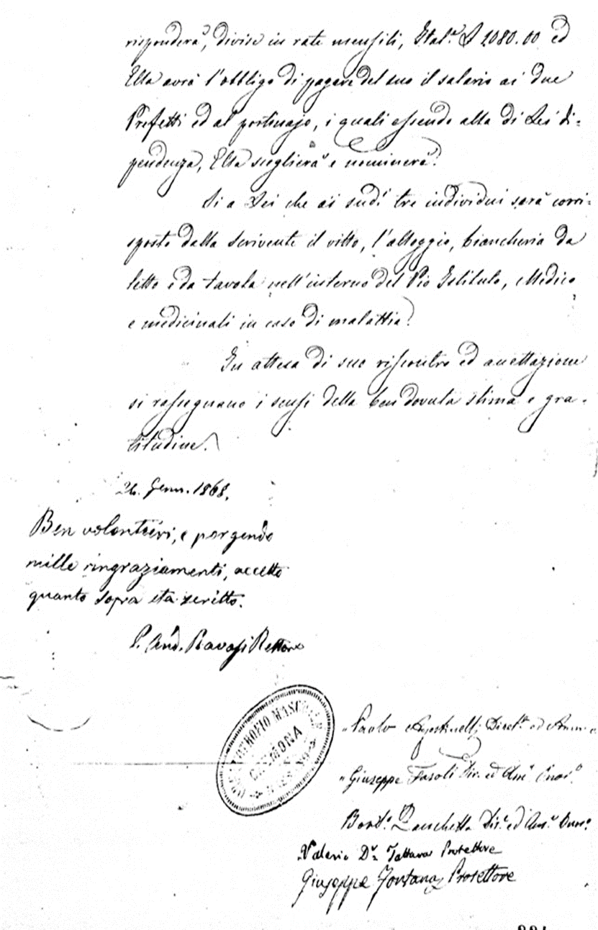

39
Bassano – Orfanotrofio Cremona
Bass. 43 C
Lettera dell’Amministrazione al P. Generale: scioglimento della Congregazione Somasca, 15.12.1867
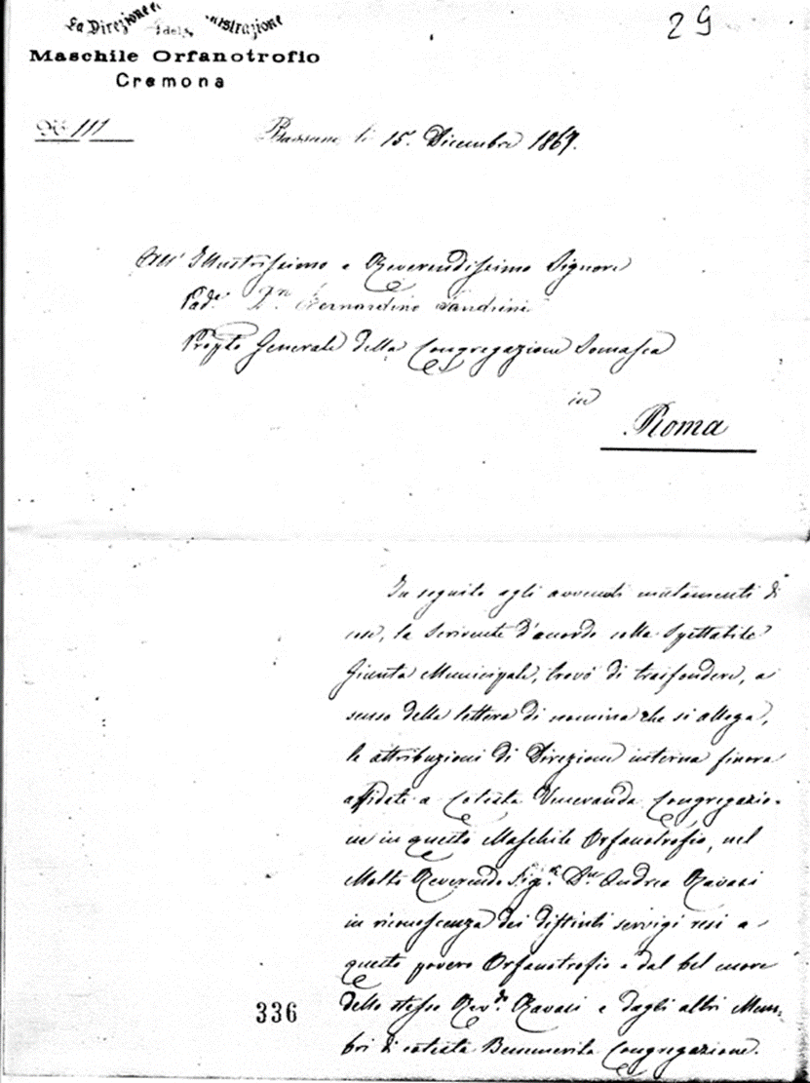
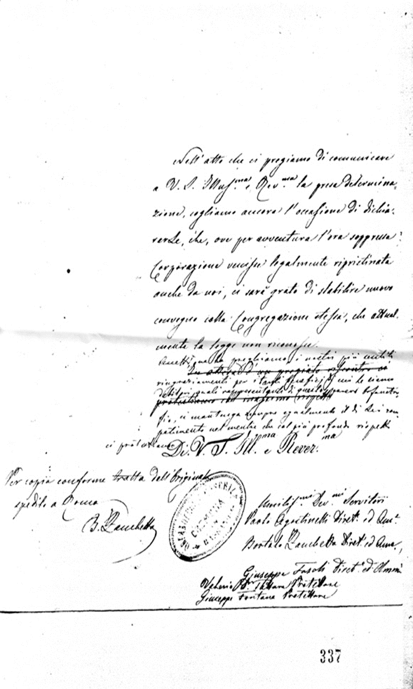

40
Bassano – Orfanotrofio Cremona
Bass. 44
Lettera di p. Ravasi al P. Provinciale in cui dichiara di stare agli ordini dei Superiori in merito a continuare nella direzione e suggerisce di non rompere le relazioni con la direzione, Bassano 21.12.1867
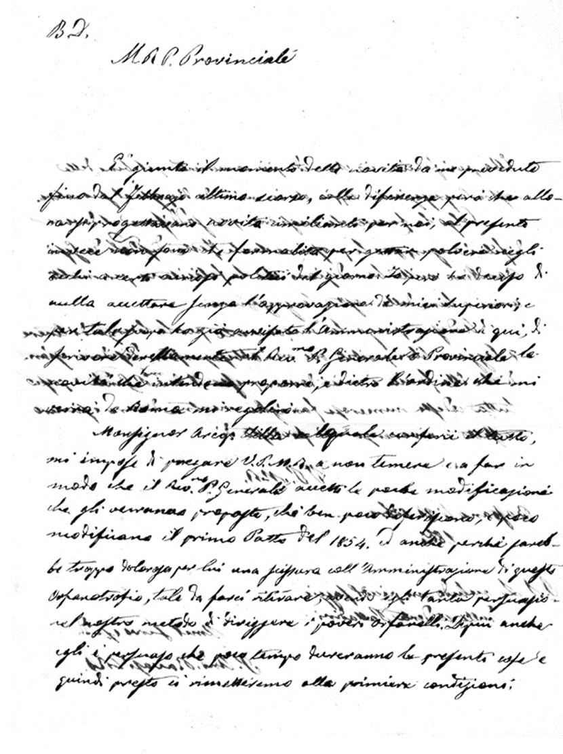
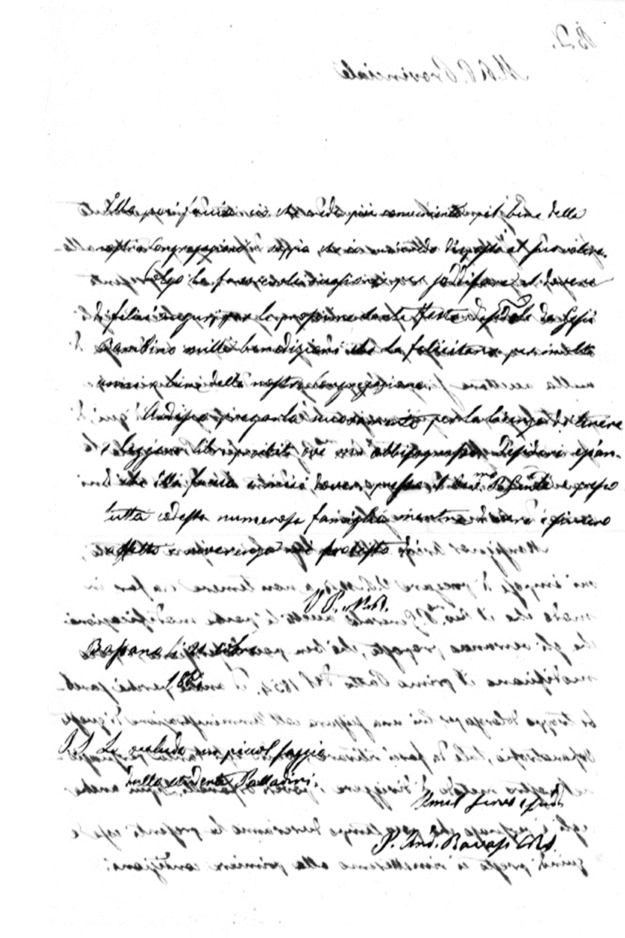

41
Bassano – Orfanotrofio Cremona
Bass. 45
- Copia di Decreto della Direzione dell’Istituto che affida a P. Ravasi la direzione dell’orfanotrofio, con lettera della medesima al P. Generale, Bassano 15.12.1867
- L’Arciprete di Bassano per incarico dell’Amministrazione dell’Istituto trasmette a P. Ravasi la domanda per la continuazione dei Somaschi alla direzione dell’Istituto nonostante la soppressione, Bassano 9.1.1868
- Lettera dell’Amministrazione a P. Gaspari con cui spiega come poter continuare ad affidare ai Somaschi la direzione dell’Istituto nella persona di P. Ravasi, Bassano 26.12.1867
- Consenso del P. Generale Sandrini, Roma 13.1.1868
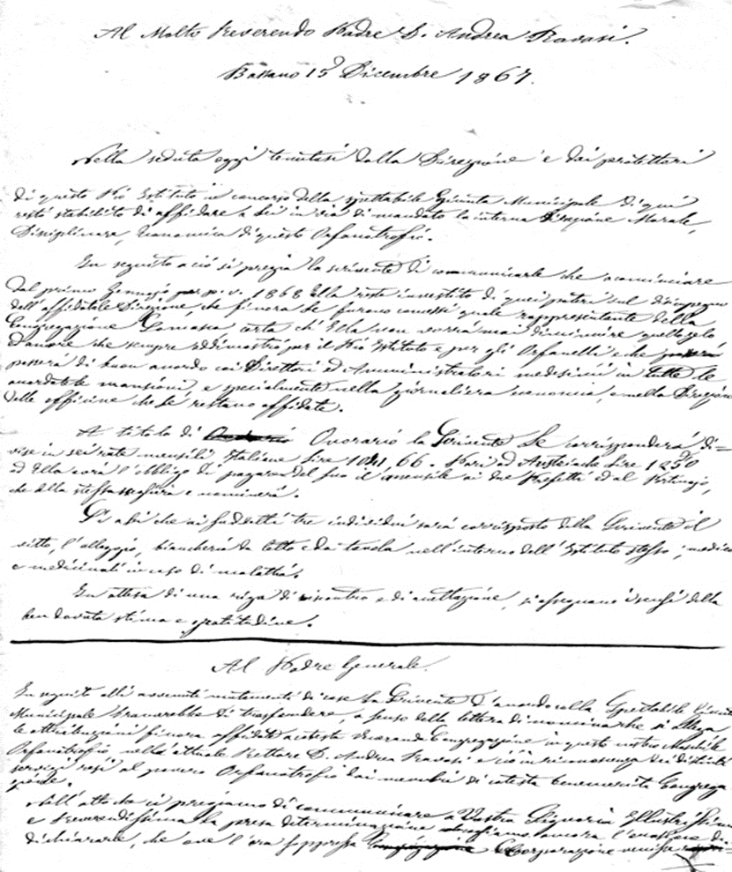
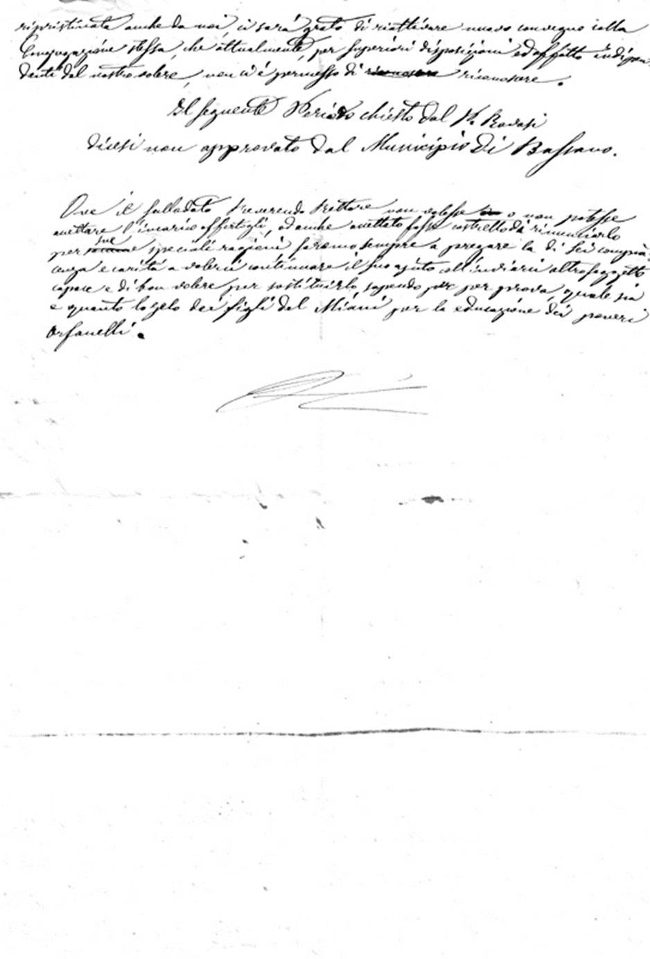
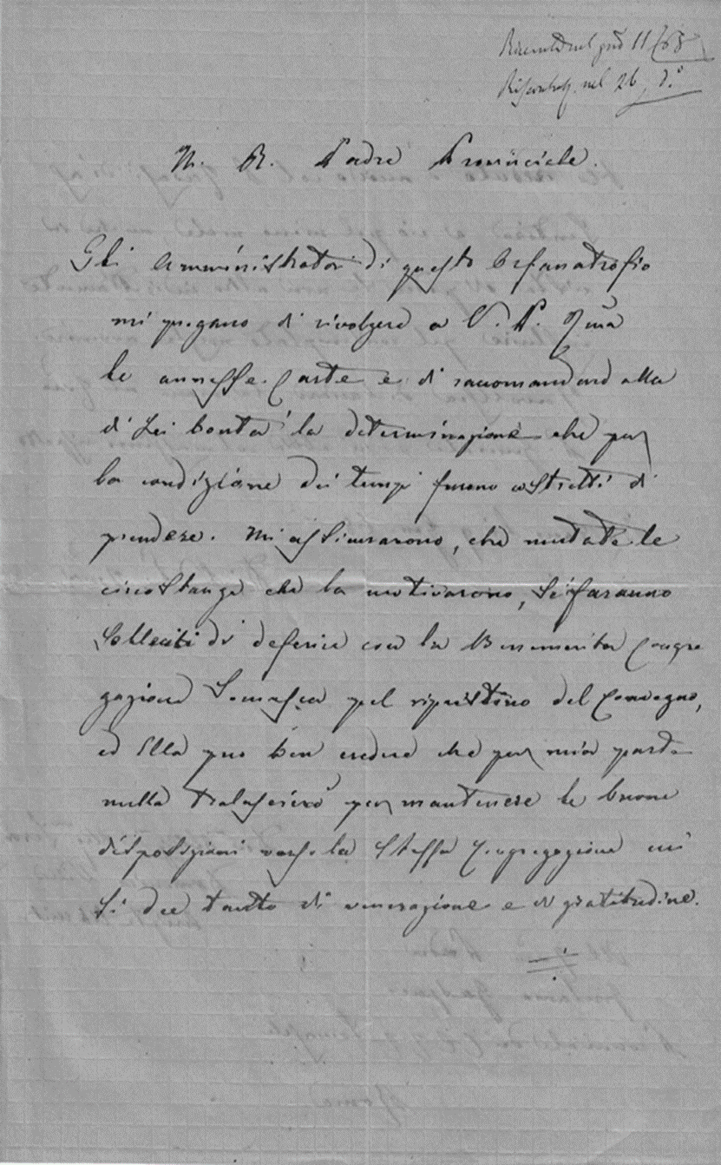
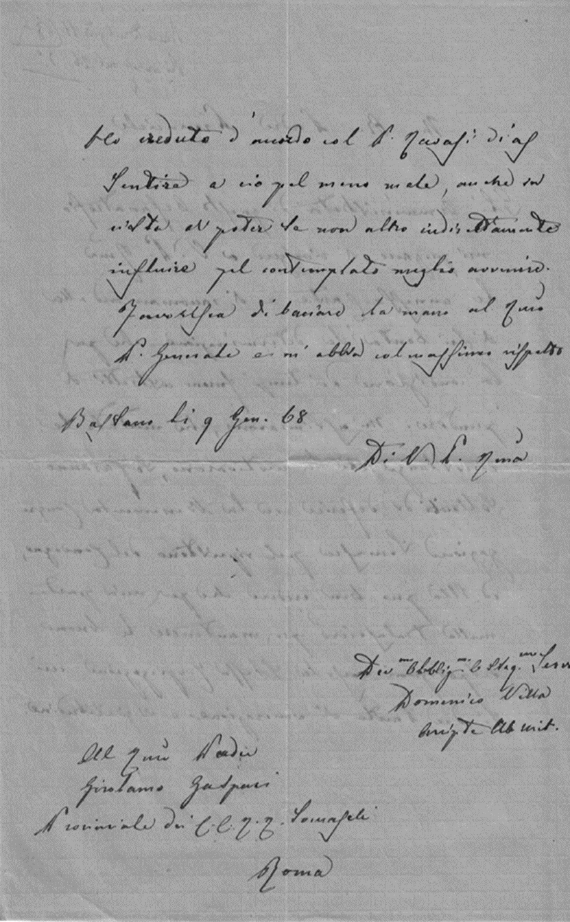
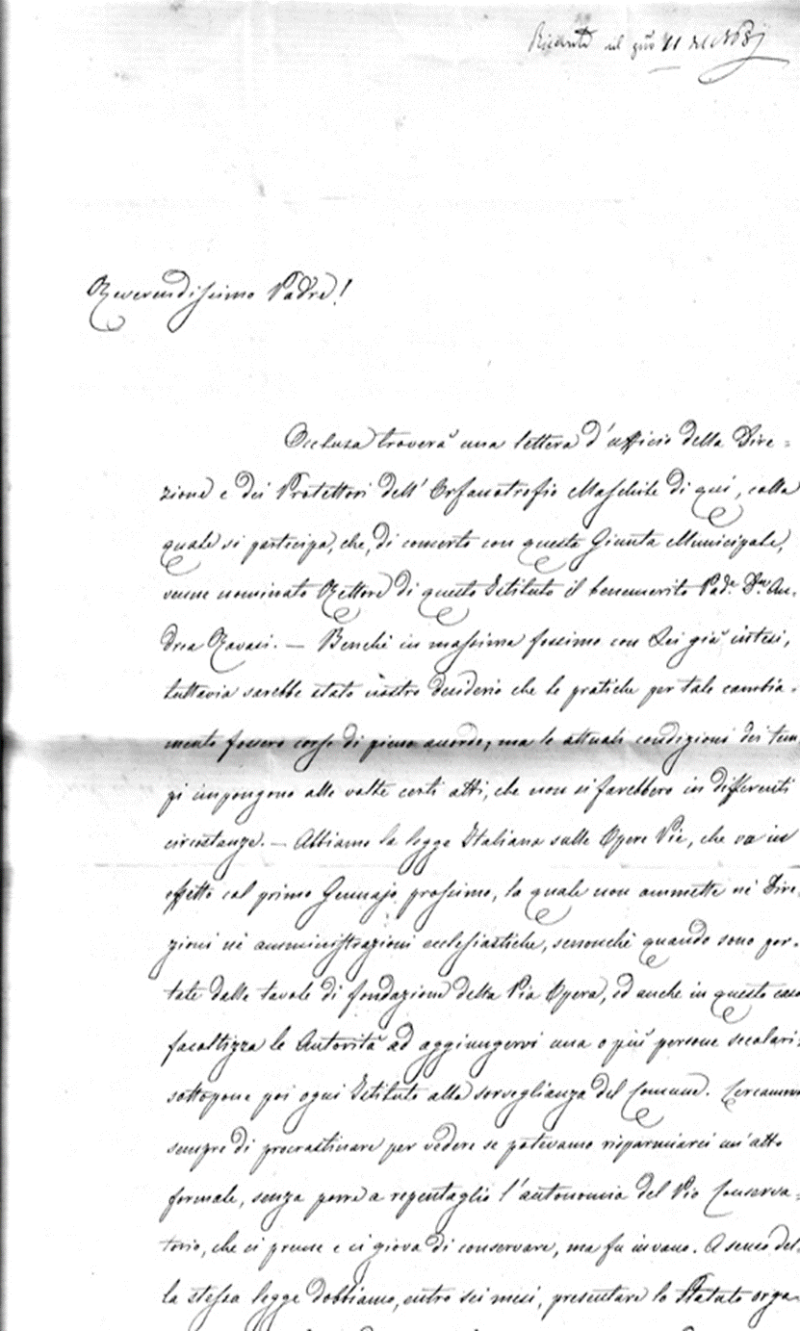
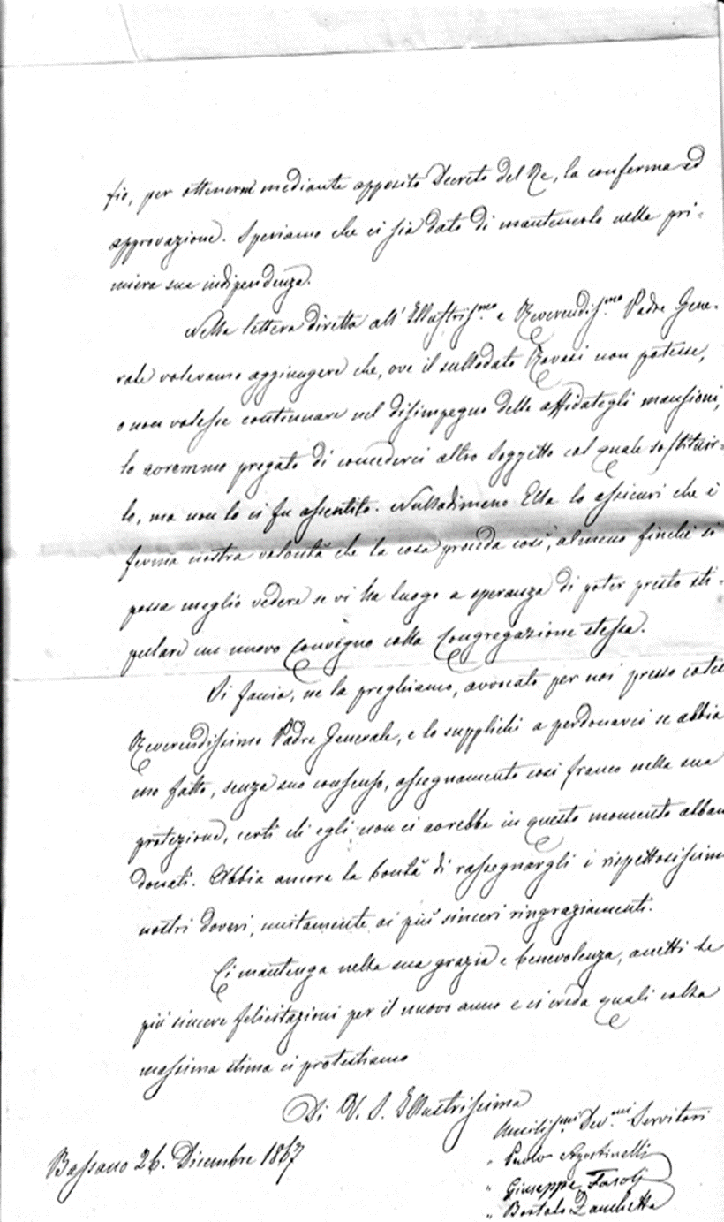
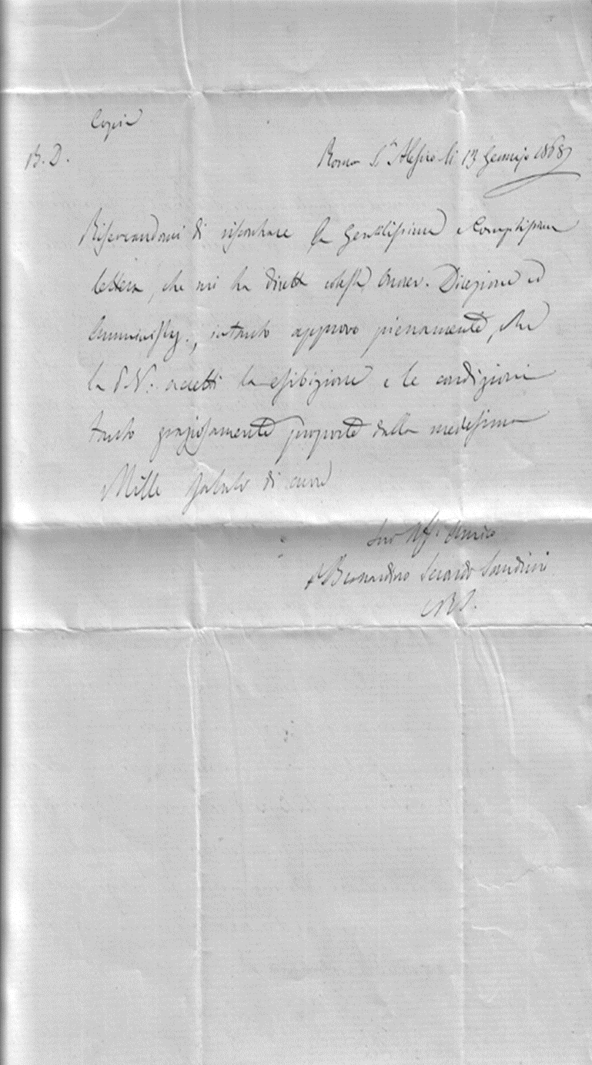

42
Bassano – Orfanotrofio Cremona
Bass. 45 B
Lettera della Prepositura: nomina di P. Ravasi a Rettore, 25.12.1867
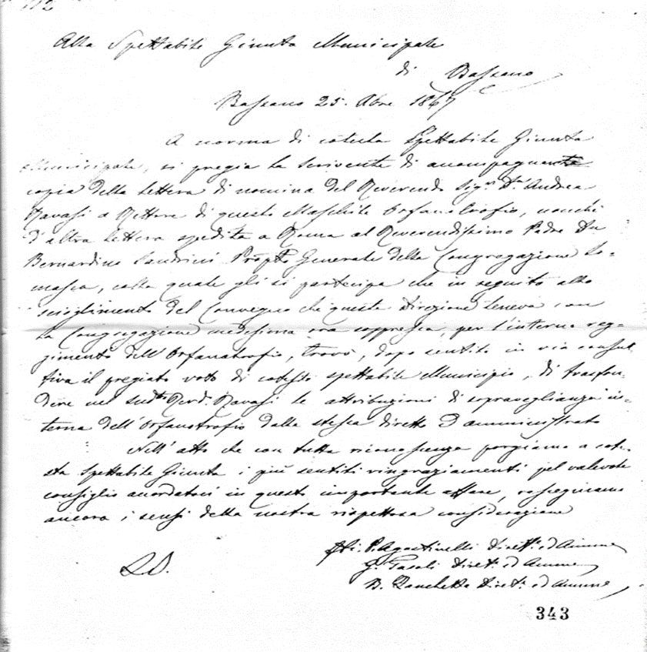

43
Bassano – Orfanotrofio Cremona
Bass. 45 C
Lettera dell’Amministrazione a P. Provinciale Gaspari: di scioglimento delle Congregazioni religiose, 26.12.1867
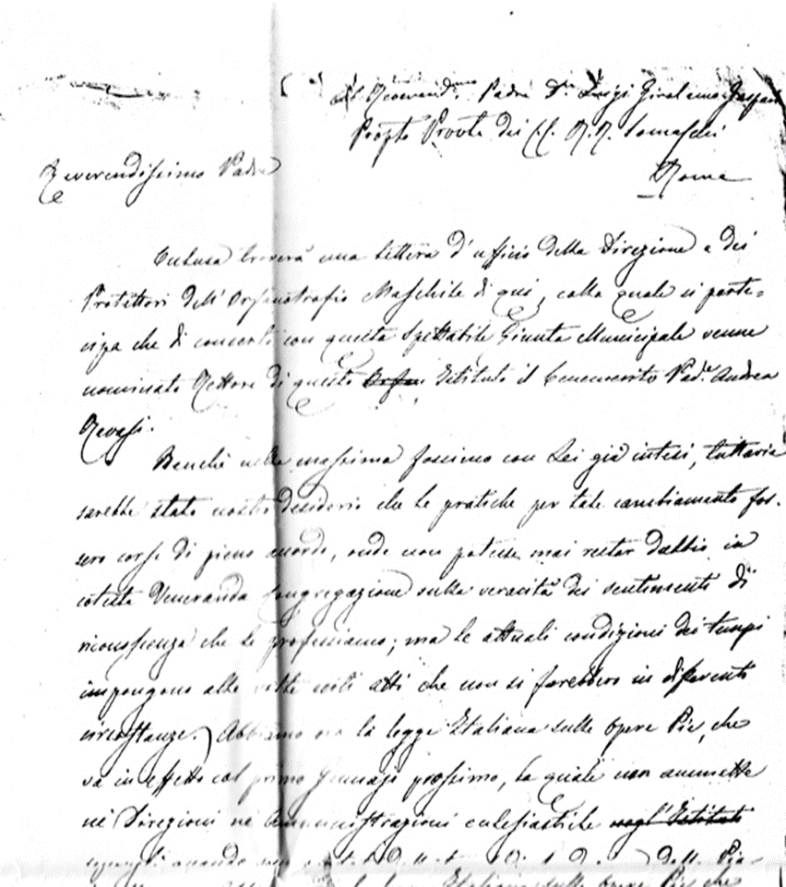
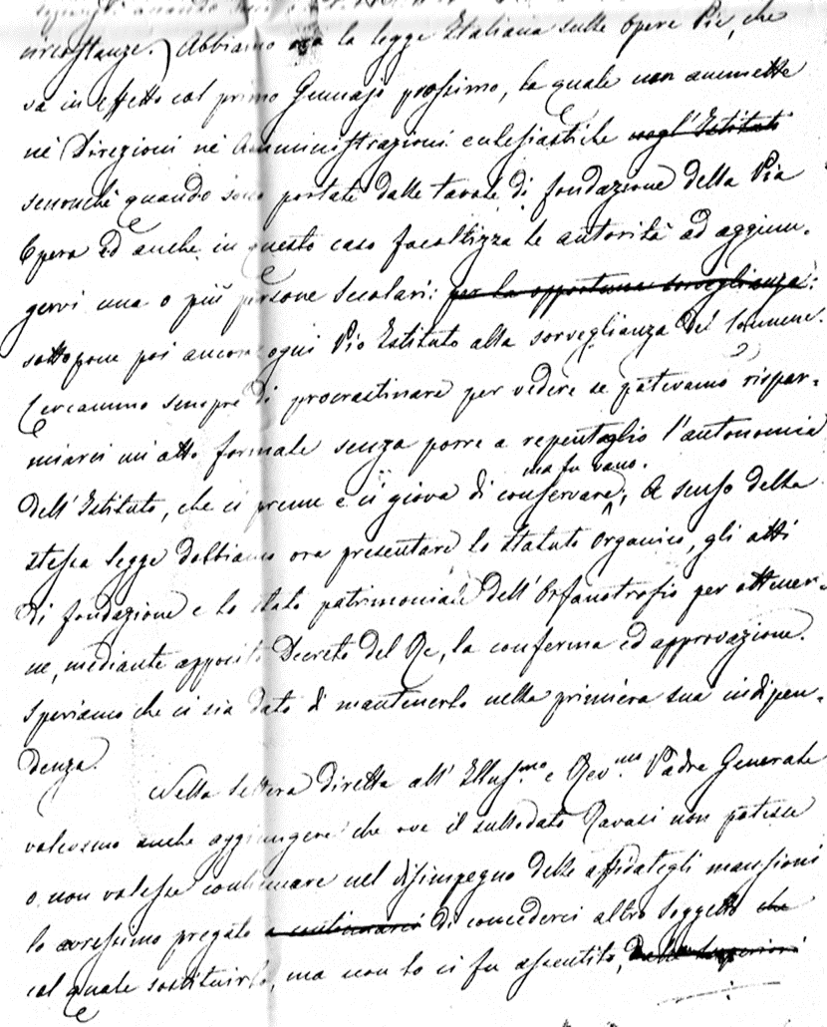

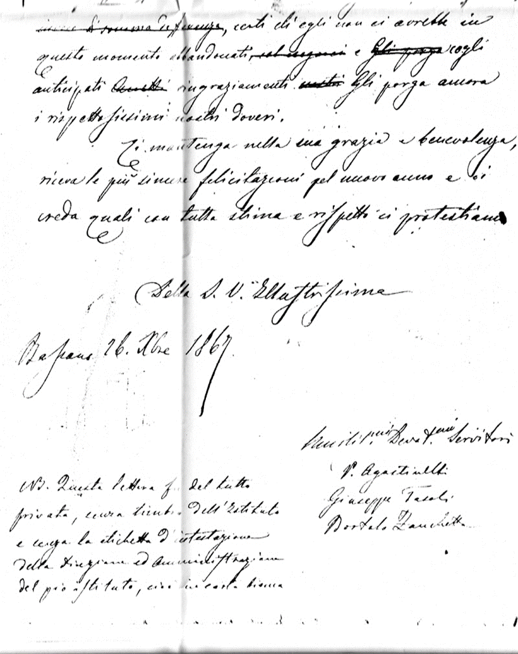
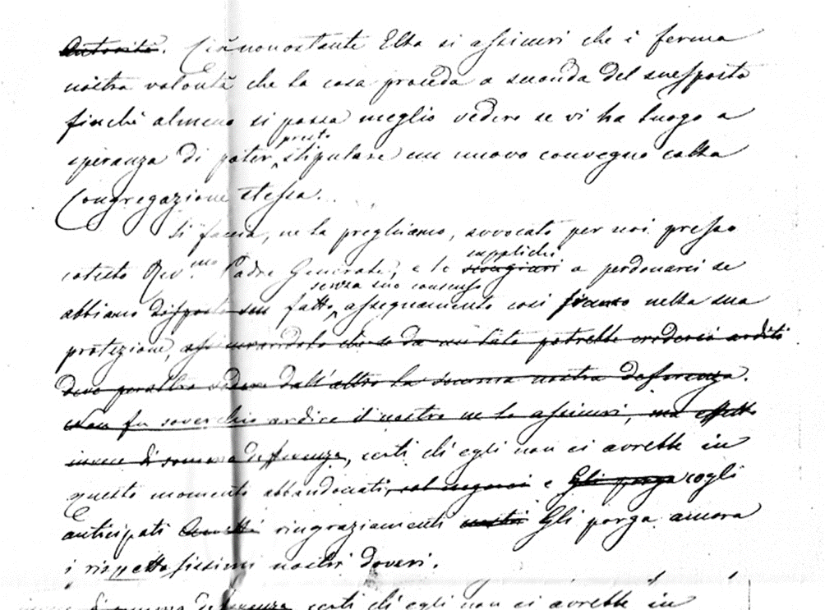
44
Bassano – Orfanotrofio Cremona
Bass. 45 D
Lettera della Prepositura a Mons. Villa: scioglimento delle convenzioni, 26.12.1867
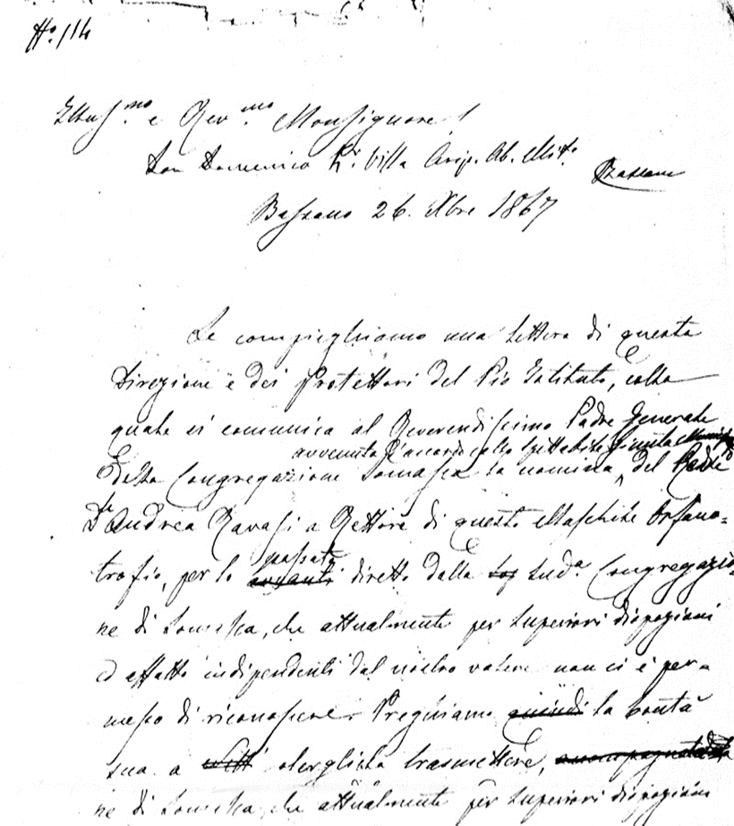
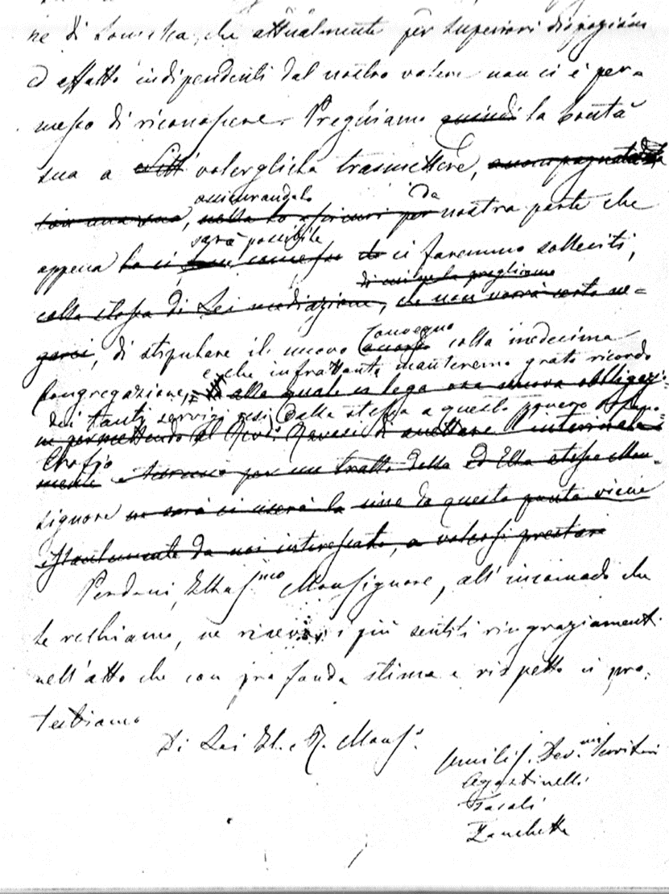

45
Bassano – Orfanotrofio Cremona
Bass. 45 F
Lettera di P. Ravasi all’Amministrazione, 20.1.1868
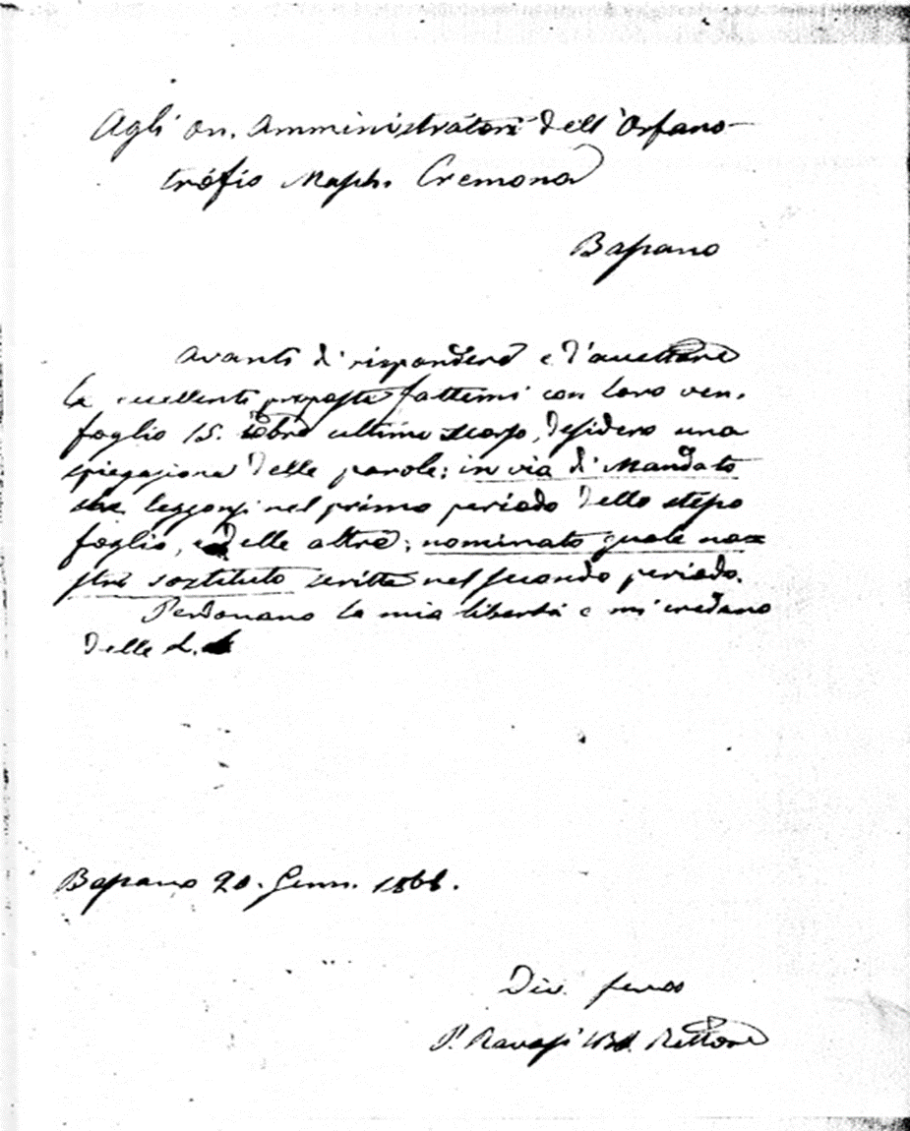

46
Bassano – Orfanotrofio Cremona
Bass. 45 G
Risposta dell’Amministrazione a P. Ravasi: sulla qualifica del Rettore, 21.1.1868
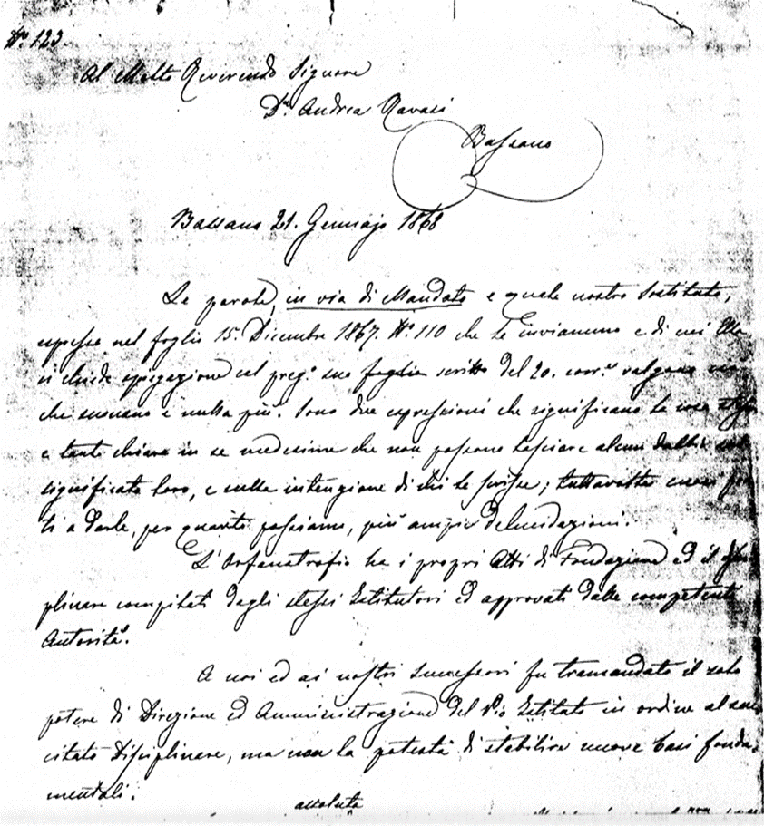
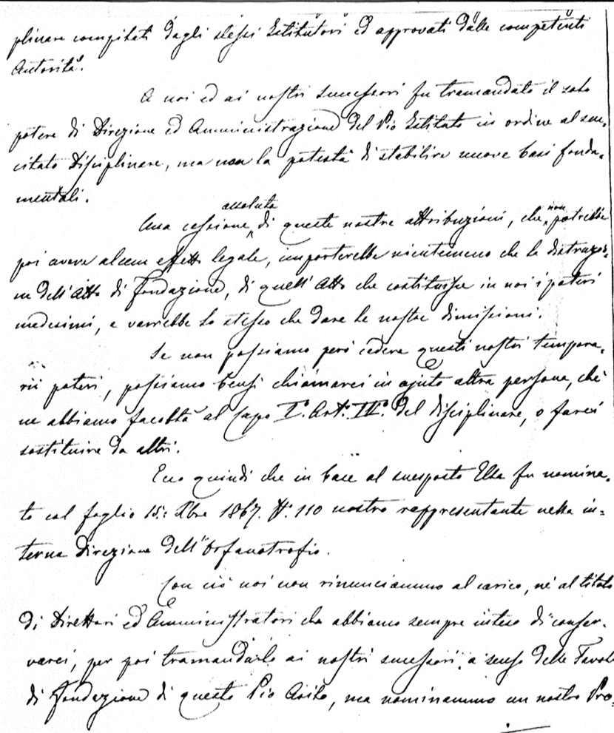
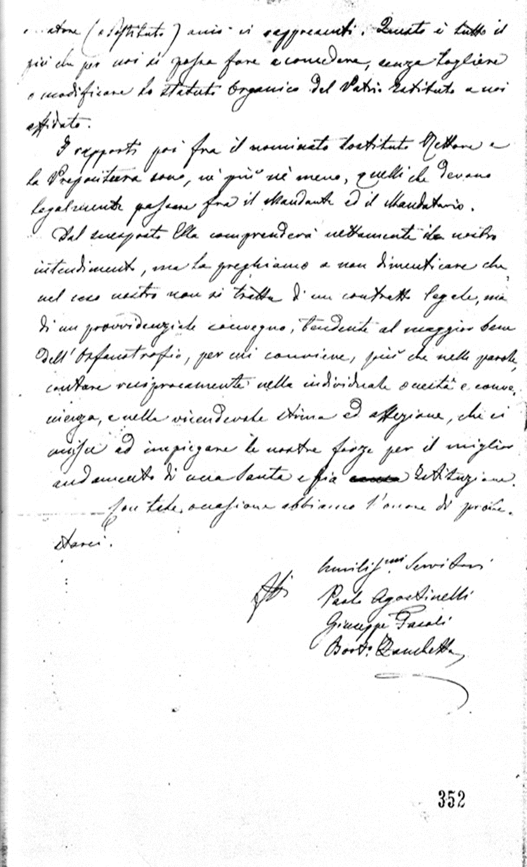

47
Bassano – Orfanotrofio Cremona
Bass. 45 H
Lettera di Mons. Villa: scioglimento delle convenzioni, 311.1868
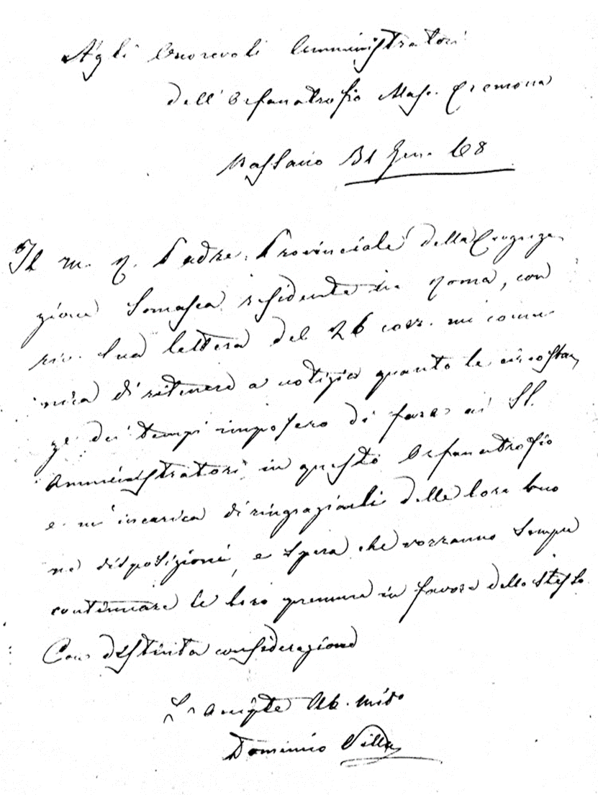

48
Bassano – Orfanotrofio Cremona
Bass. 46
Lettera di P. Sandrini alla Direzione, 4.3.1868
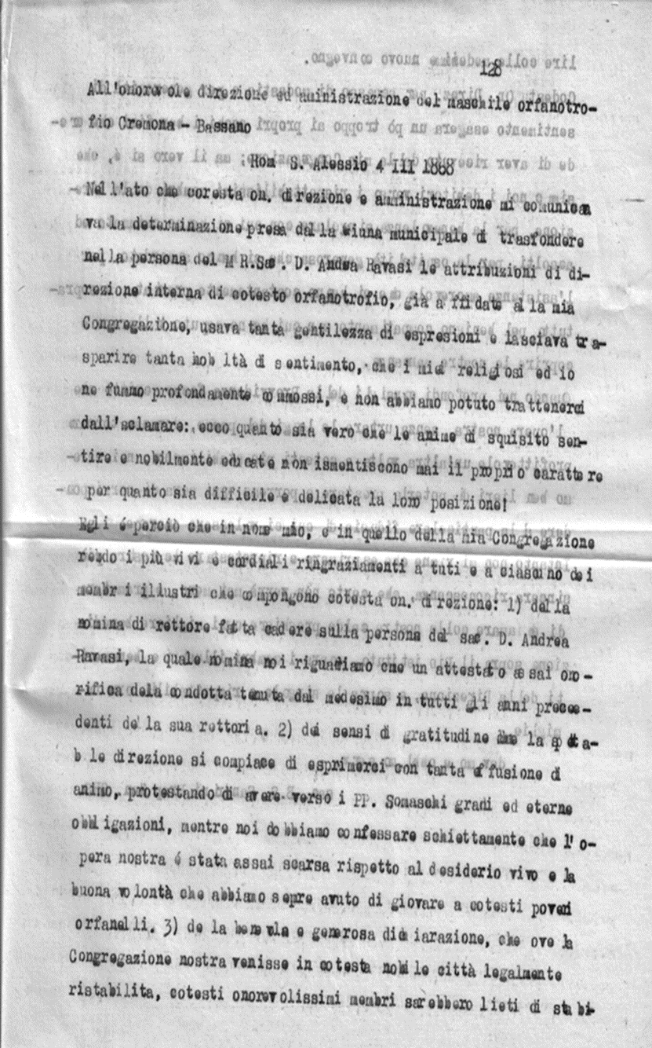
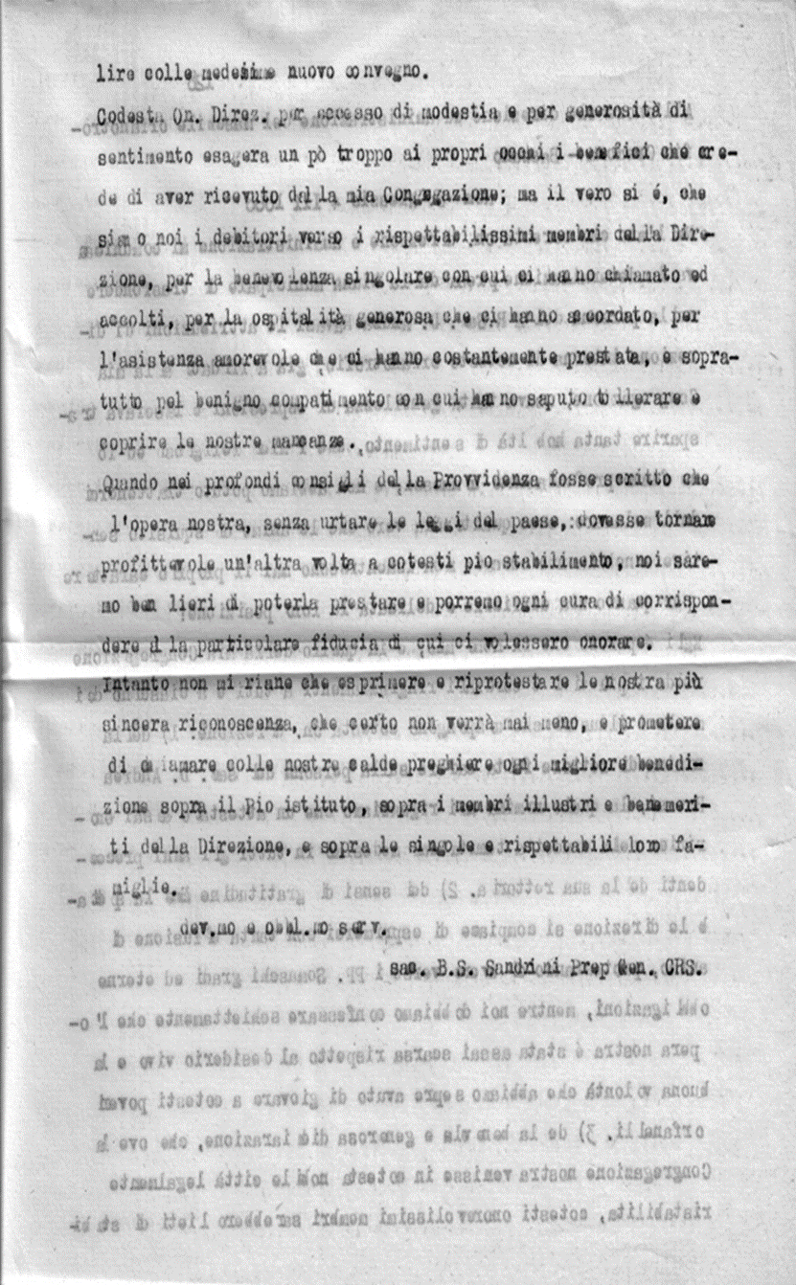

49
Bassano – Orfanotrofio Cremona
Bass. 47
Lettera del p. Generale Sandrini: scioglimento delle convenzioni, 8.3.1868
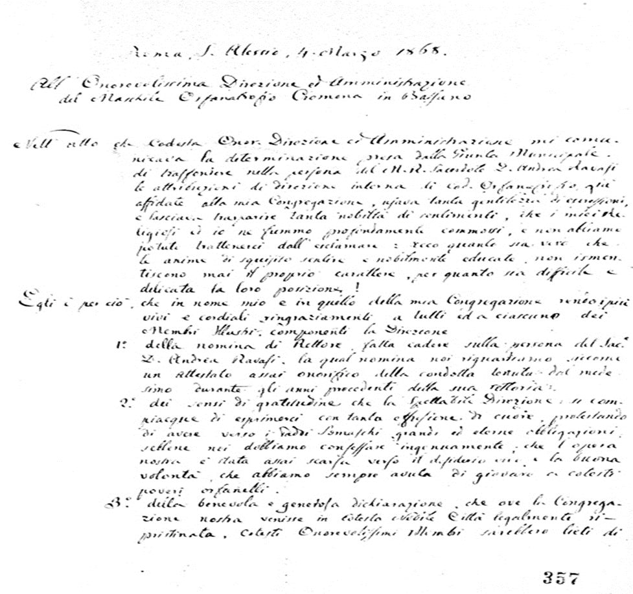

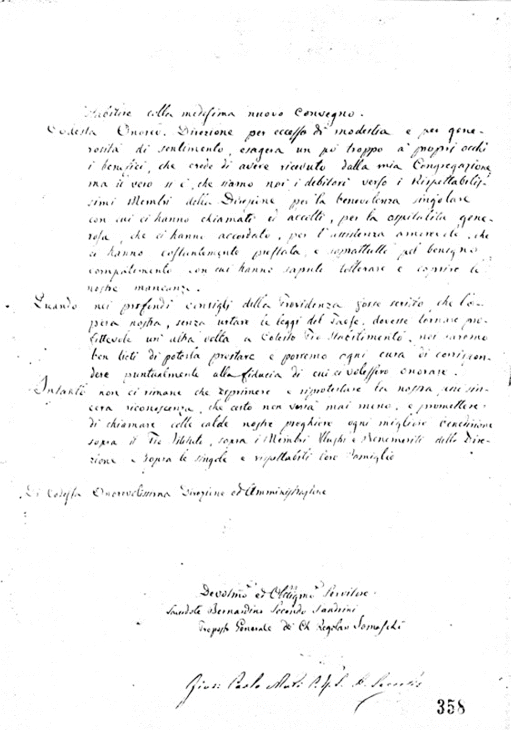

50
Bassano – Orfanotrofio Cremona
Bass. 49
Resoconto amministrativo dal 1.5.1866 al 28.2.1869
